

**地理科学学院、碳中和未来技术学院**

**《遥感数字图像处理》**

**实验报告**

**学 号：** 109090000000

**姓 名：** 许愿

**专业班级：** 地理信息科学2023级

**授课教师：** 李新通

**成绩：** **评阅日期：**

**2025年10月**

实验四：影像分类

**1** 实验目的与意义

本次实验的目的是掌握遥感影像分类的基本原理和方法，包括非监督分类和监督分类——使用PCI Geomatica软件学习并实践K-Means和IsoData两种非监督分类算法，以及最大似然法监督分类流程。实验要求独立完成从影像预处理（数据合并、裁剪）、训练样本选取、执行分类到分类后处理（类合并、滤波、矢量化）及精度评价的完整操作。

影像分类是遥感数字图像处理的核心技术之一，其意义在于将高光谱或多光谱的影像数据转化为具有实际地学意义的专题信息，如土地利用/土地覆盖图。这为资源调查、环境保护、城市规划、灾害监测和变化探测提供了关键的数据支持。通过本次实验，我们能深刻理解不同分类方法的优缺点及其适用场景，为后续的遥感应用和地理空间分析打下坚实基础。

**2** 实验原理

影像分类：影像分类是根据遥感影像上地物在不同波段的光谱信息（即像元的亮度值）的差异，将影像中的像元划分为不同类别（即地物类型）的过程。本次实验涉及两种主要的分类方法：非监督分类和监督分类。

非监督分类也称为聚类分析。在这种方法中，计算机会自动根据像元光谱特征的统计相似性将其“聚集”成不同的类别。实验中采用了两种非监督分类算法，分别为：

1. K-Means方法：一种迭代聚类算法。它首先随机选择指定个聚类中心，然后将每个像元分配给最近的聚类中心，并重新计算聚类中心，不断迭代直至聚类中心不再发生显著变化。
2. IsoData方法：K-Means的改进版。它在迭代过程中允许聚类中心的数量发生变化，能自动进行类的合并（当两个类中心太近时）和分裂（当一个类的方差太大时），从而得到更合理的聚类数目。

监督分类也称为训练分类。该方法需要操作者在影像上选取已知地物类型的“训练样本区”。计算机会统计这些样本的光谱特征，建立判别函数，然后根据此函数将其余所有像元分配到最相似的类别中。最大似然法则是一种最常用的监督分类判别准则。它假定每个类别的训练样本数据在多维光谱空间中呈正态分布。对于一个未知像元，该方法会计算它属于每一个类别的概率（似然度），并将其归入概率最大的那个类别。

**3** 实验工具与实验数据

**3.1** 实验工具

① 文字处理软件：金山WPS Office，用于实验报告的撰写和排版。

② 专业软件：PCI Geomatica 2016 SP2，用于数据处理。

**3.2** 实验数据

① 几何校正后的高分6号影像 (GF6_PMS_PIX_CL_jihejiaozheng.pix)数据；

② 哨兵2号影像数据；

③ 福建师大高分7号影像数据，用于分类结果对比。

**4** 实验方法

① 非监督分类（K-Means法）：使用PCI Geomatica加载高分6号影像，执行K-Means非监督分类。分类后，对生成的12个光谱类进行目视解译，并使用Aggregation工具将它们合并为resident1、resident2、water、veg1、veg2五个主要地物类型。生成随机样本点，对其合并结果进行精度评价。

② 非监督分类（IsoData法）：使用相同的高分6号影像，执行IsoData非监督分类。同样，对分类后的光谱类进行合并，得到最终分类图。生成随机样本点，对其合并结果进行精度评价。

③ 监督分类（最大似然法）：

I. 数据准备：对哨兵2号的10m和20m分辨率波段进行数据合并，统一分辨率。然后对合并后的影像进行裁剪，缩小研究区范围。

II. 样本选取：在裁剪后的影像上，通过目视解译建立训练样本，选取包括water1（河流）、water2（海水）、veg1（浅色山体植被）、veg2（深色山体植被）、resident1（浅色居民楼）、resident2（深色居民楼）、road（道路）、veg3（农田）在内的8个地物类别，并检查样本间的可分离性

III. 分类执行：使用最大似然法执行监督分类。

IV. 精度评价：生成50个随机样本点，通过与参考影像对比来判定其真实地物类型，最后生成精度评估报告，计算总体精度和Kappa系数。

V. 分类后处理：使用SIEVE工具对分类结果进行滤波，以去除碎小图斑。最后，使用RAS2POLY工具将栅格分类结果转换为矢量多边形。

**5** 实验步骤

**5.1** 非监督分类（K-Means方法）

1. 启动PCI Geomatic软件，打开实验二时几何校正过后的高分6号影像GF6_PMS_PIX_CL_jihejiaozheng.pix，如图5.1-1所示。

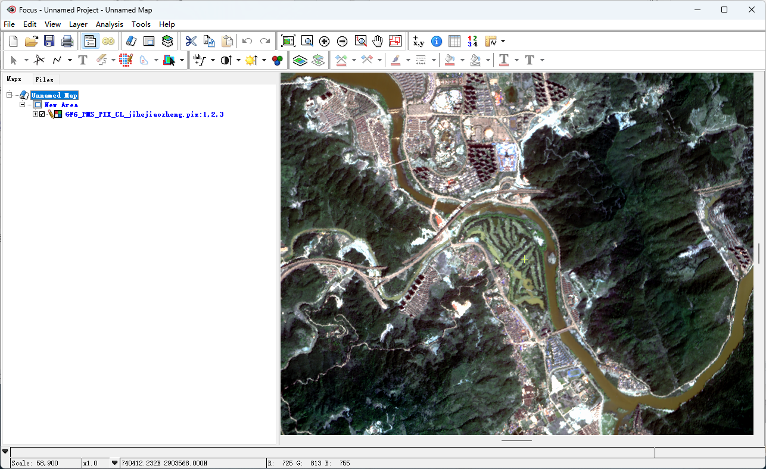

图5.1-1 几何校正后的高分6号影像界面

1. 点击菜单栏上的【Analysis】-【Image Classification】-【Unsupervised】，同样打开GF6_PMS_PIX_CL_jihejiaozheng.pix。在新弹出的窗口中点击右下角的New Session；在新弹出的窗口中点击右上角的Add Layer，添加一个8 bit的波段，然后关闭该窗口。如图5.1-2所示。

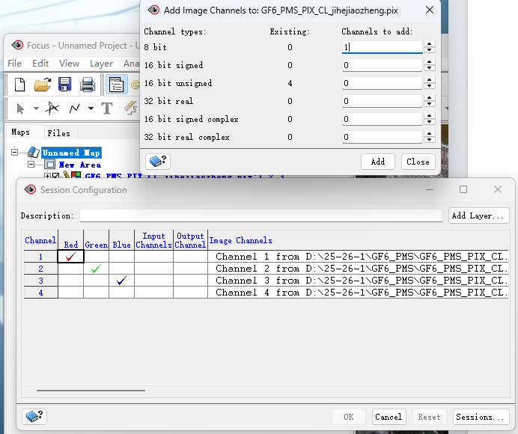

图5.1-2 波段新增配置

1. 按照如图5.1-3所示的方法勾选波段，点击确定。

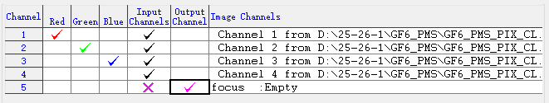

图5.1-3 波段输入输出设置

1. 分类方法选择K-Means，最高类型数量设置为12，点击OK以生成光谱类。分类结果如图5.1-4所示，每行依次为光谱类的序号、像元数、每个波段的平均值、标准差。分类后的图像如图5.1-5所示。

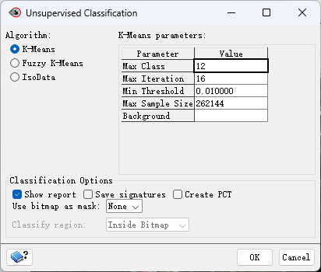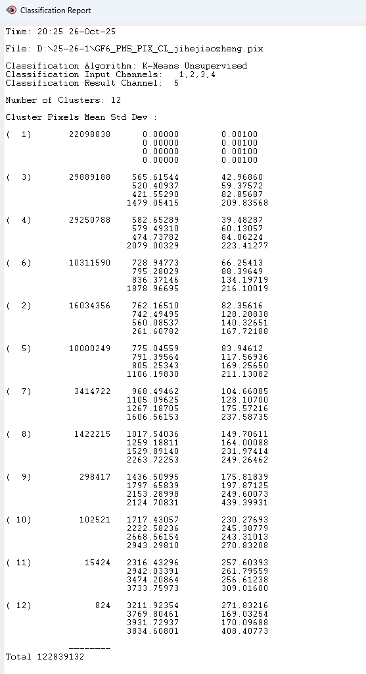

图5.1-4 分类配置（左） 分类报告（右）

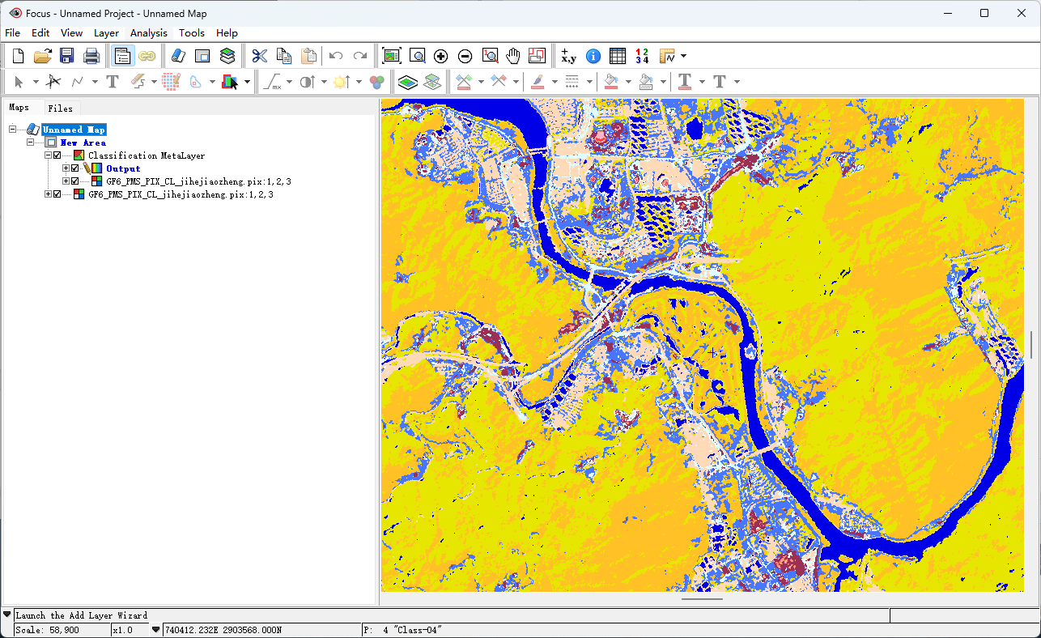

图5.1-5 非监督分类（K-Means方法）结果

1. 将分类结果与原始影像进行对比，检查分类精度。如图5.1-6所示。

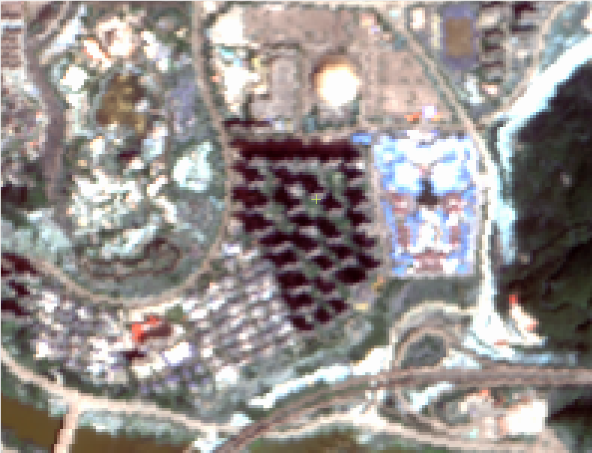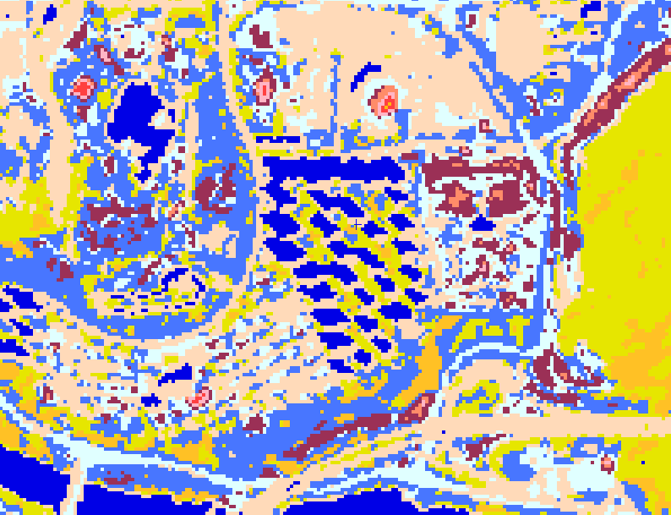

图5.1-6 分类结果与原始影像对比

1. 回到Session配置页面，新增一个8 bit的通道以存放合并的结果。如图5.1-7所示，点击OK。

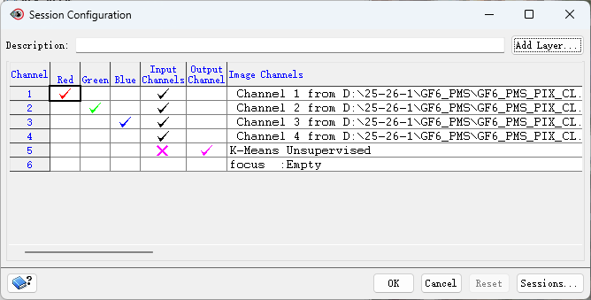

图5.1-7 新增通道配置

1. 在Geomatica主界面左侧的Maps中右键选择Classification MetaLayer，依次点击【Post-classification Analysis】-【Aggregation】。在弹出的通道选择界面中设置Input Channel为通道5，Output Channel为通道6。如图5.1-8所示。点击OK。

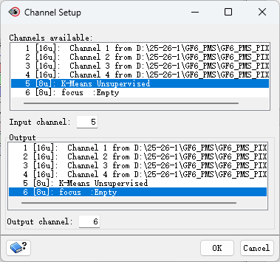

图5.1-8 分类输入输出通道配置

1. 在Aggregate窗口的Aggregate Classes选项卡下单击New，创建一个新的空合并类，为其设置合适的颜色及名称。依次创建resident1、resident2、water、veg1、veg2，如图5.1-9所示。

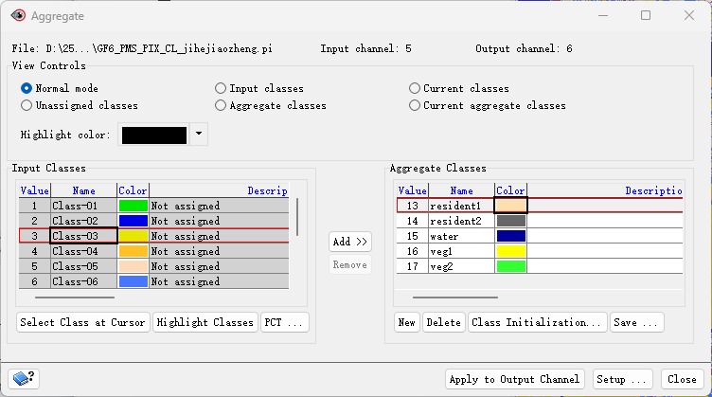

图5.1-9 非监督分类配置界面

1. 根据主界面的内容进行类合并。将指定类选中后点击Highlight Classes，主界面的地图上即以黑色标记出对应类。选定类后，点击Add进行合并。如图5.1-10所示。

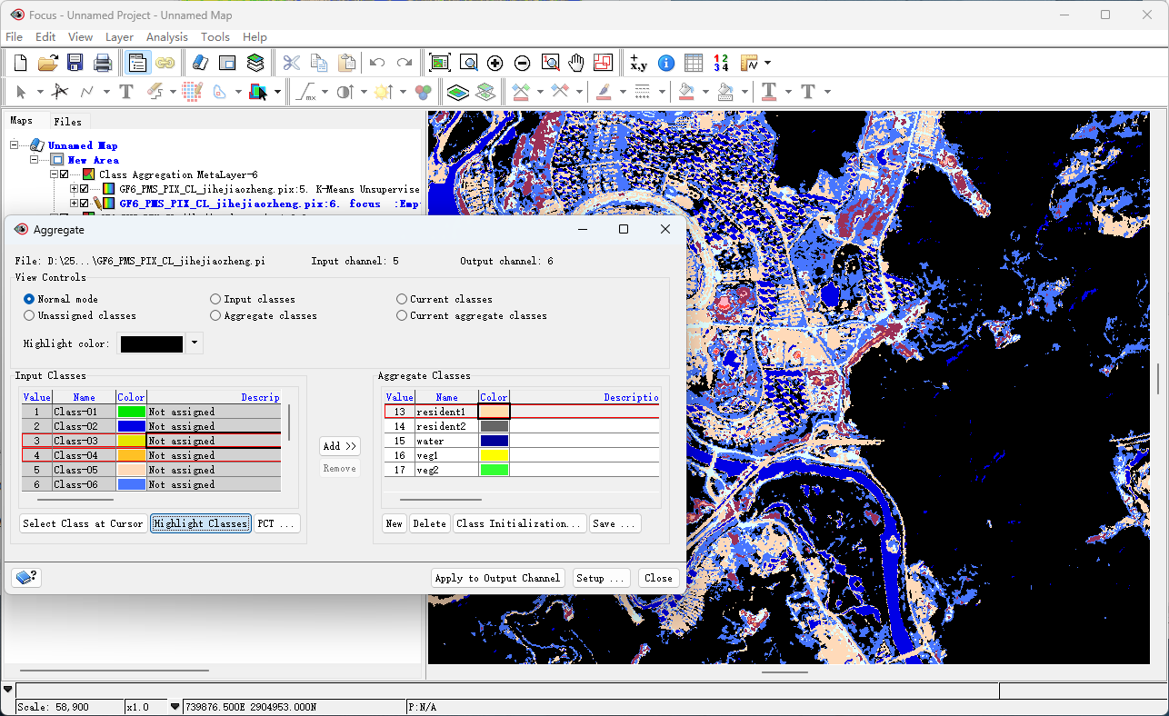

图5.1-10 分类合并过程

1. 完成合并。最终的合并结果如图5.1-11、5.1-12所示。

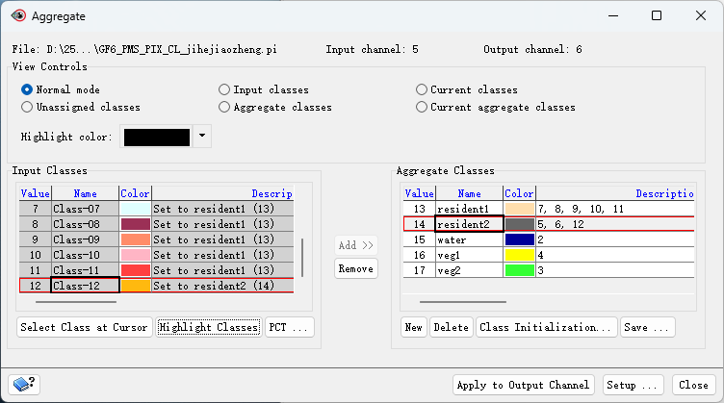

图5.1-11 最终合并结果信息

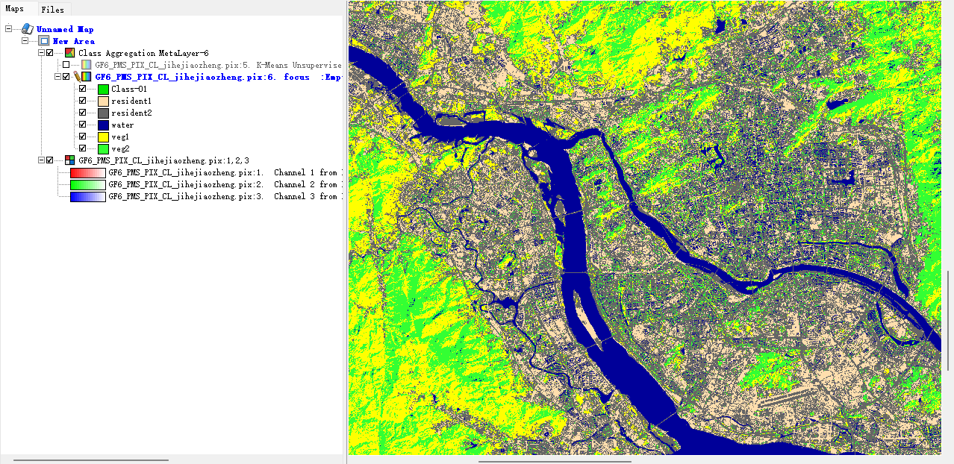

图5.1-12 非监督分类（K-Means）最终合并效果

1. 对其进行精度评估，过程如图5.1-13所示，结果（精度评估报告）如图5.1-14所示。

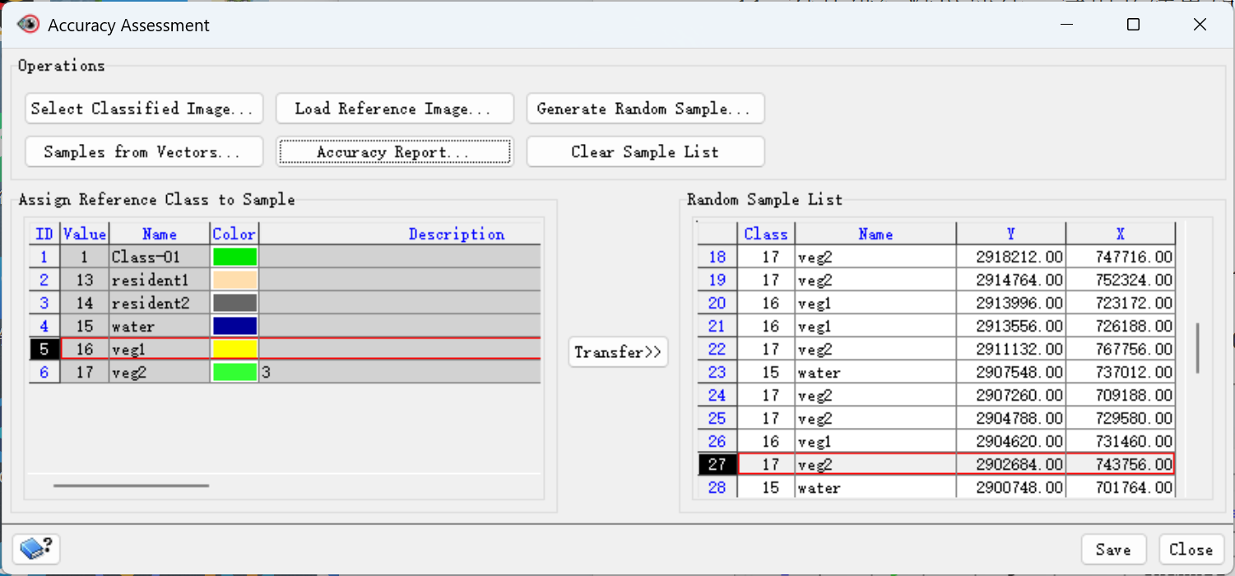

图5.1-13 精度评估过程

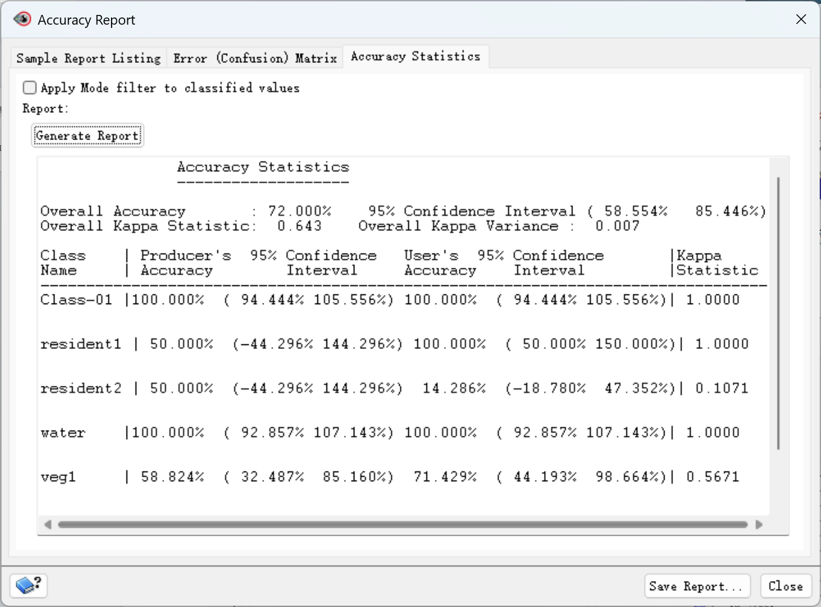

图5.1-14 精度评估报告

**5.2** 非监督分类（IsoData方法）

1. 根据采用与K-Means方法相同的方法。打开高分6号数据，新增2个8 bit通道。配置如图5.2-1所示，点击OK。

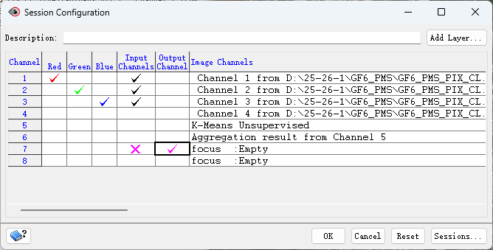

图5.2-1 通道配置界面

1. 在非监督分类配置窗口中选择方法为IsoData。依次设置最小分类数为8、最大分类数为15、期望分类数为10、最大迭代次数为20。

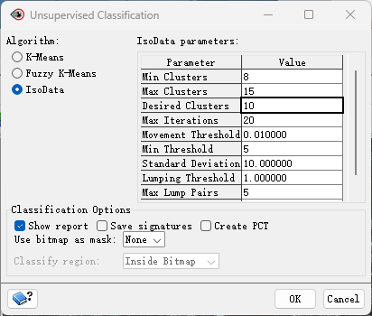

图5.2-2 非监督分类（IsoData方法）配置

1. 点击OK进行生成，结果如图5.2-3、5.2-4所示。

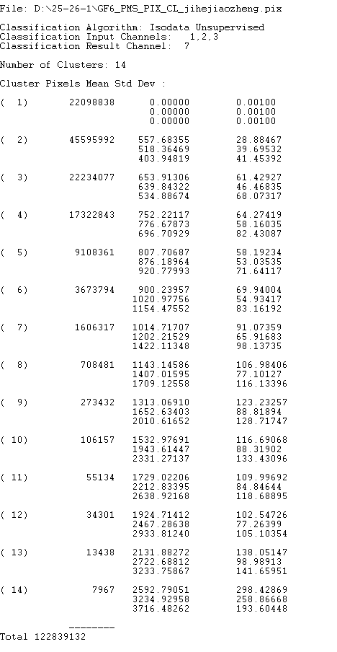

图5.2-3 分类报告

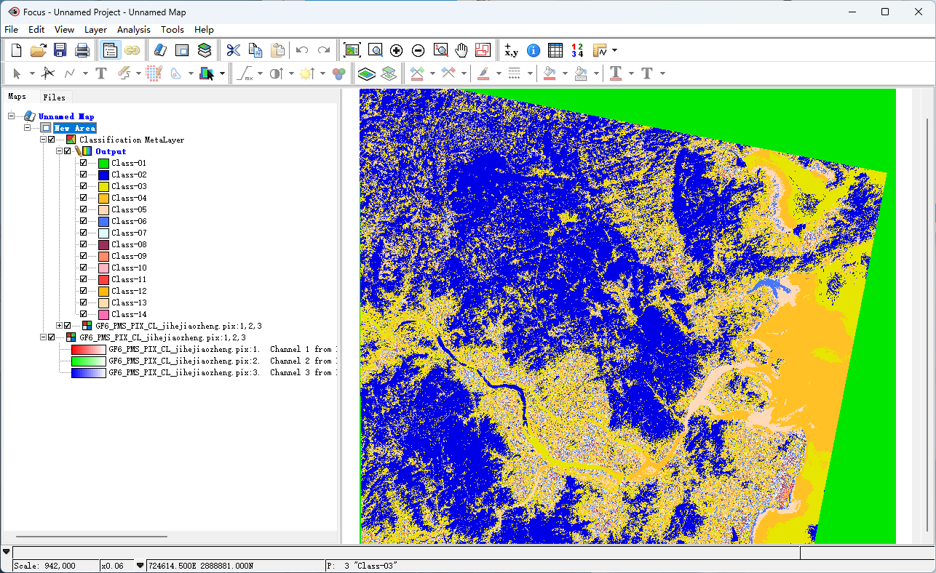

图5.2-4 非监督分类（IsoData方法）结果

1. 在Geomatica主界面左侧的Maps中右键选择Classification MetaLayer，依次点击【Post-classification Analysis】-【Aggregation】。在弹出的通道选择界面中设置Input Channel为通道7，Output Channel为通道8。如图5.2-5所示。点击OK。

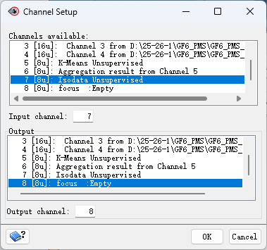

图5.2-5 通道选择界面

1. 在Aggregate窗口的Aggregate Classes选项卡下单击New，创建一个新的空合并类，为其设置合适的颜色及名称。依次创建resident1、resident2、water、veg1、veg2，如图5.2-6所示。

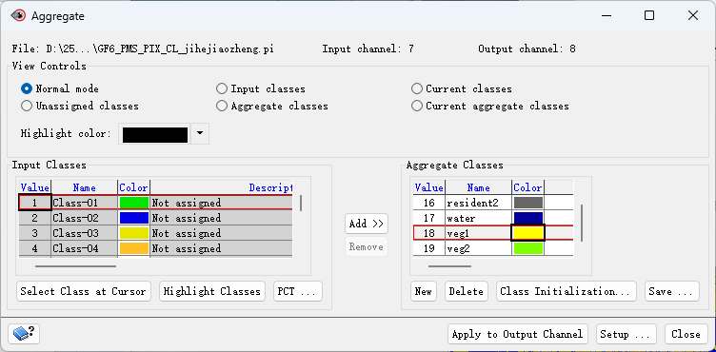

图5.2-6 非监督分类配置界面

1. 根据主界面的内容进行类合并。将指定类选中后点击Highlight Classes，主界面的地图上即以黑色标记出对应类。选定类后，点击Add进行合并。如图5.2-7所示。

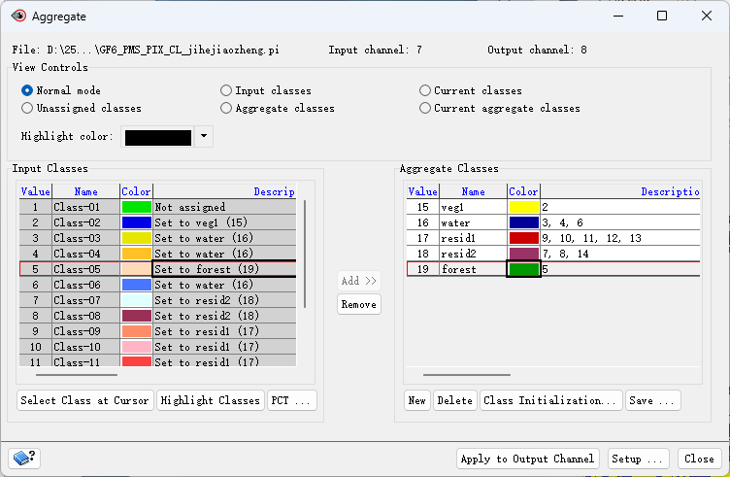

图5.2-7 非监督分类配置界面

1. 完成合并。最终的合并结果如图所示。

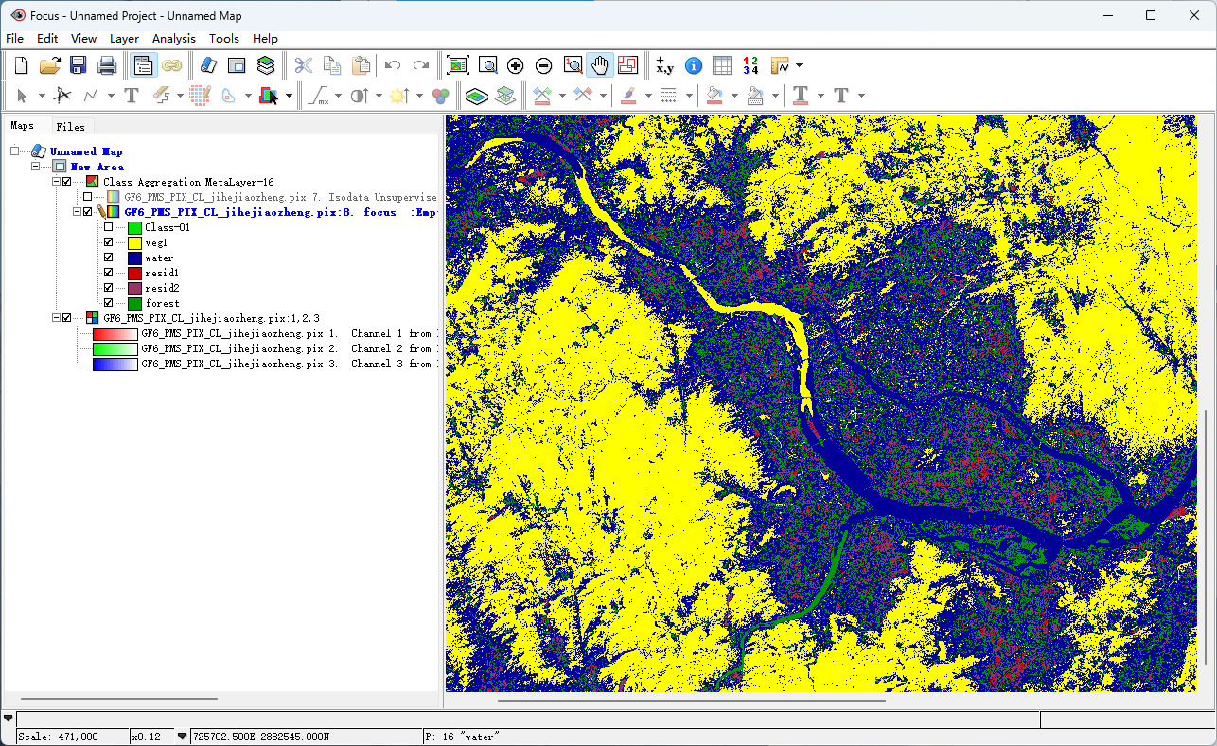

图5.2-8 非监督分类（IsoData方法）最终合并效果

1. 对其进行精度评估，过程如图5.2-9所示，结果（精度评估报告）如图5.2-10所示。

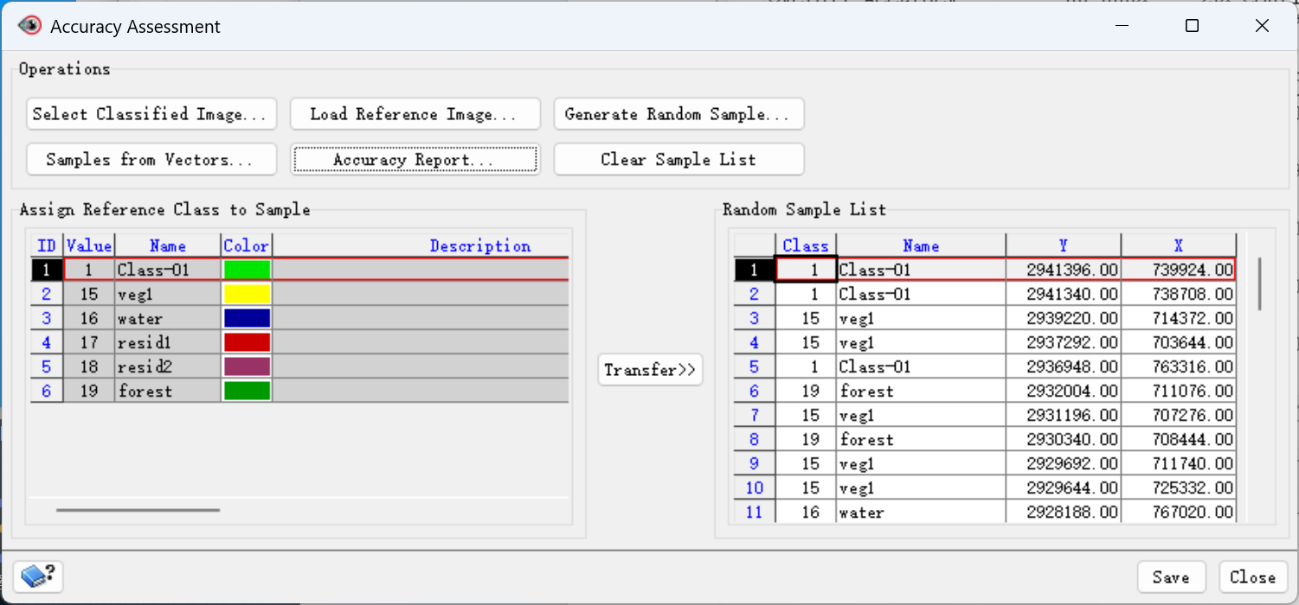

图5.2-9 精度评估过程

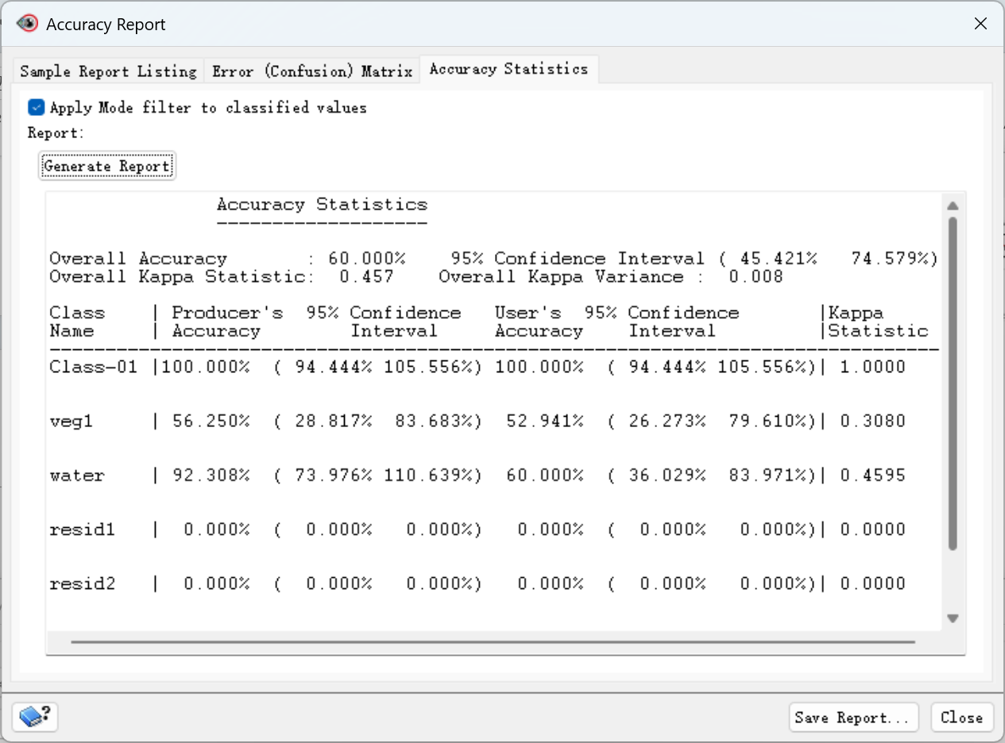



图5.2-10 精度评价报告

**5.3** 监督分类

1. 打开哨兵2号（RQP，20m分辨率）数据的B12、B11、B8A、B07、B06、B05、B04、B03、B02波段，打开哨兵2号（RQP，10m分辨率）数据的B08波段，如图5.3-1所示。

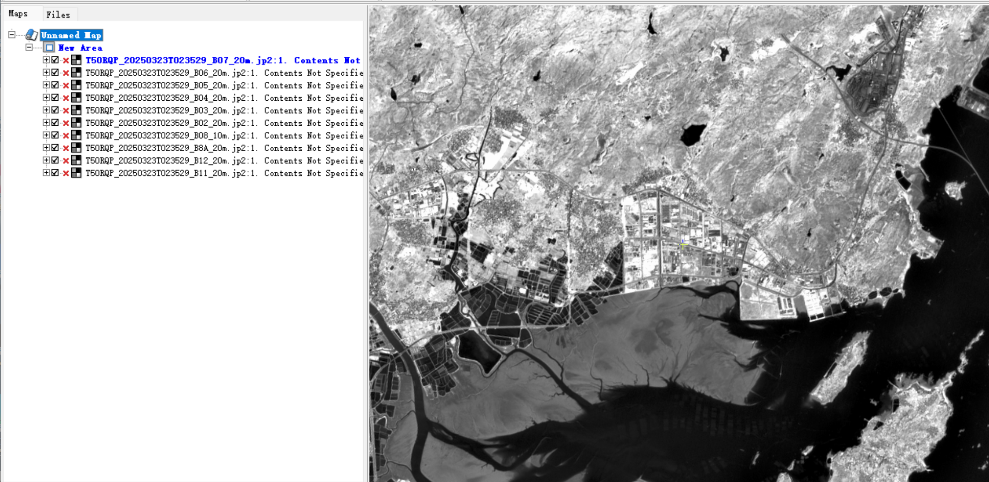

图5.3-1 哨兵影像数据

1. 打开菜单栏中的【Tools】 - 【Data Merge】工具。在Choose Input Layer界面选择全部波段；在Setup Output界面设置输出的文件名为ex4_s2b1_merge.pix、From File均选择10m分辨率的B08波段。点击Next，进入下一步。设置输出的层后，点击Finish完成合并。如图5.3-2、5.3-3所示。

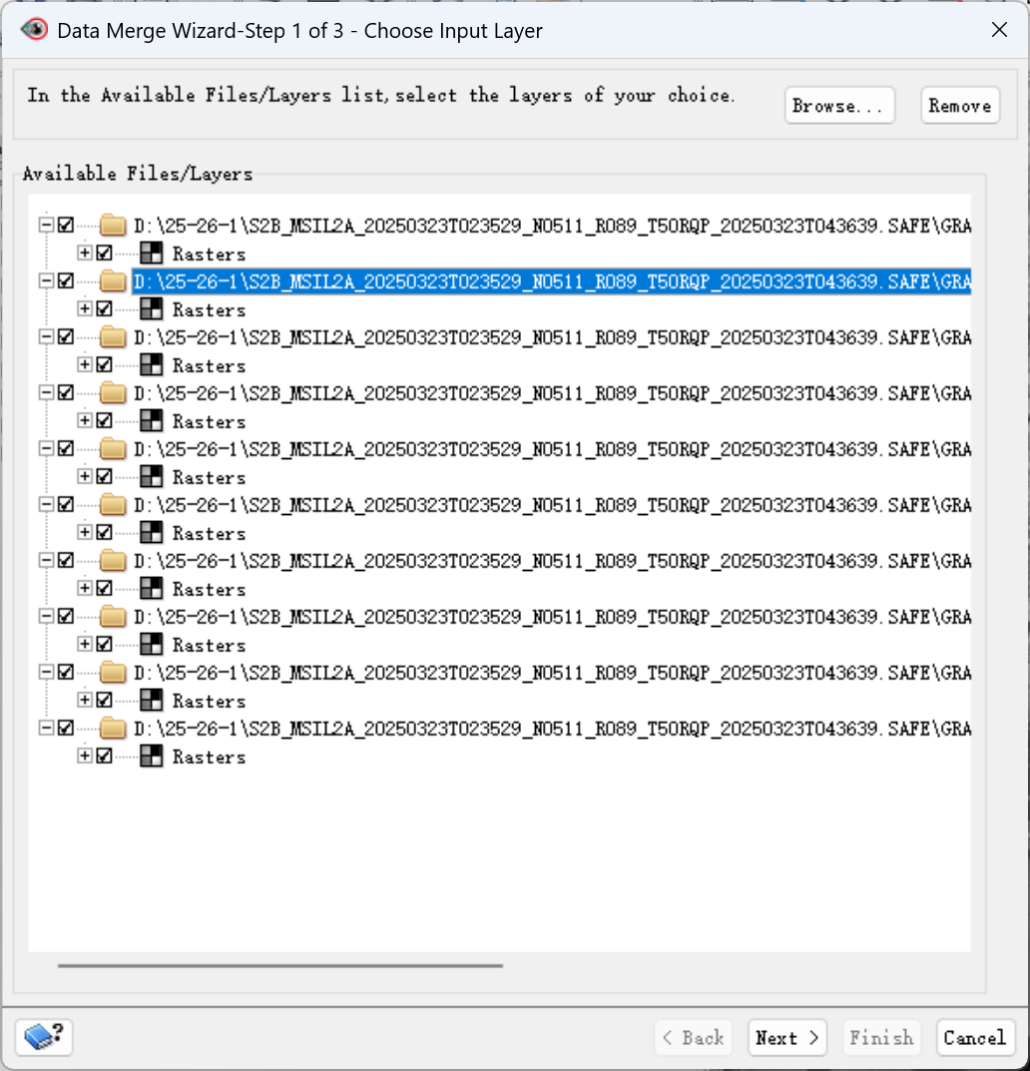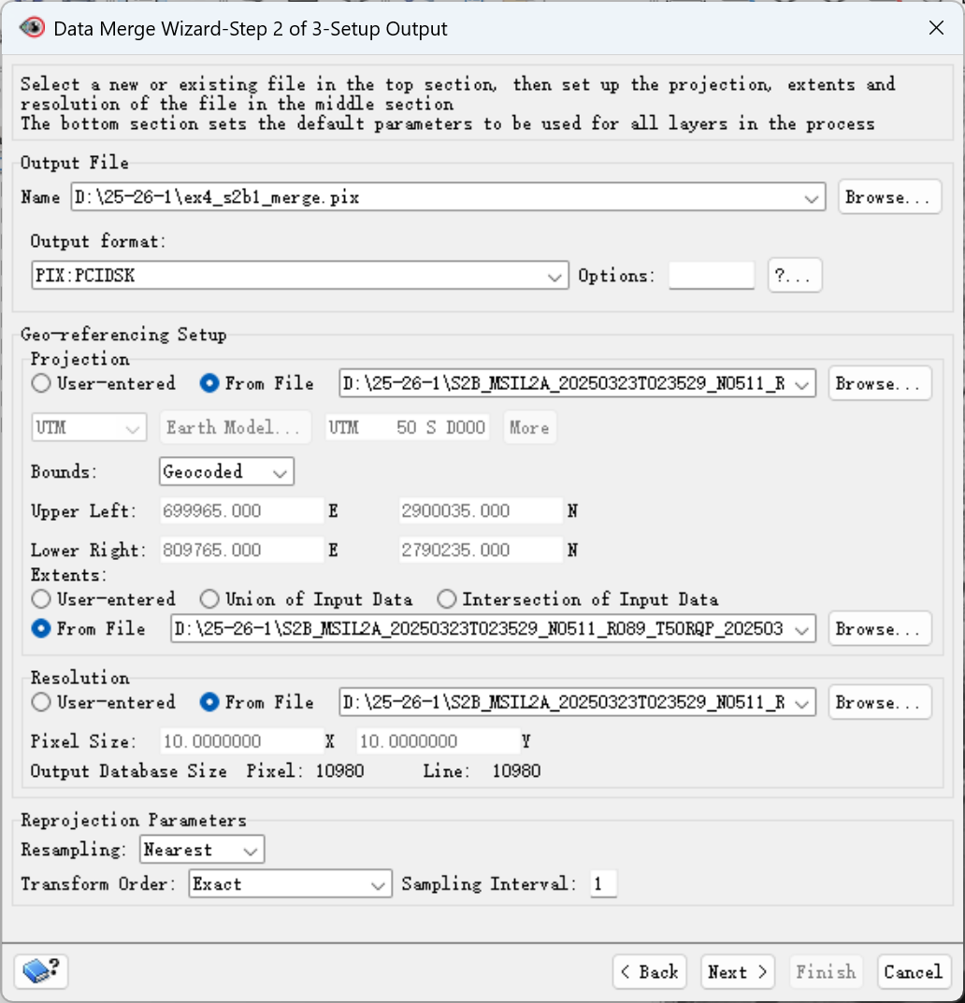

图5.3-2 数据合并-波段选择界面（左）数据合并-配置界面（右）

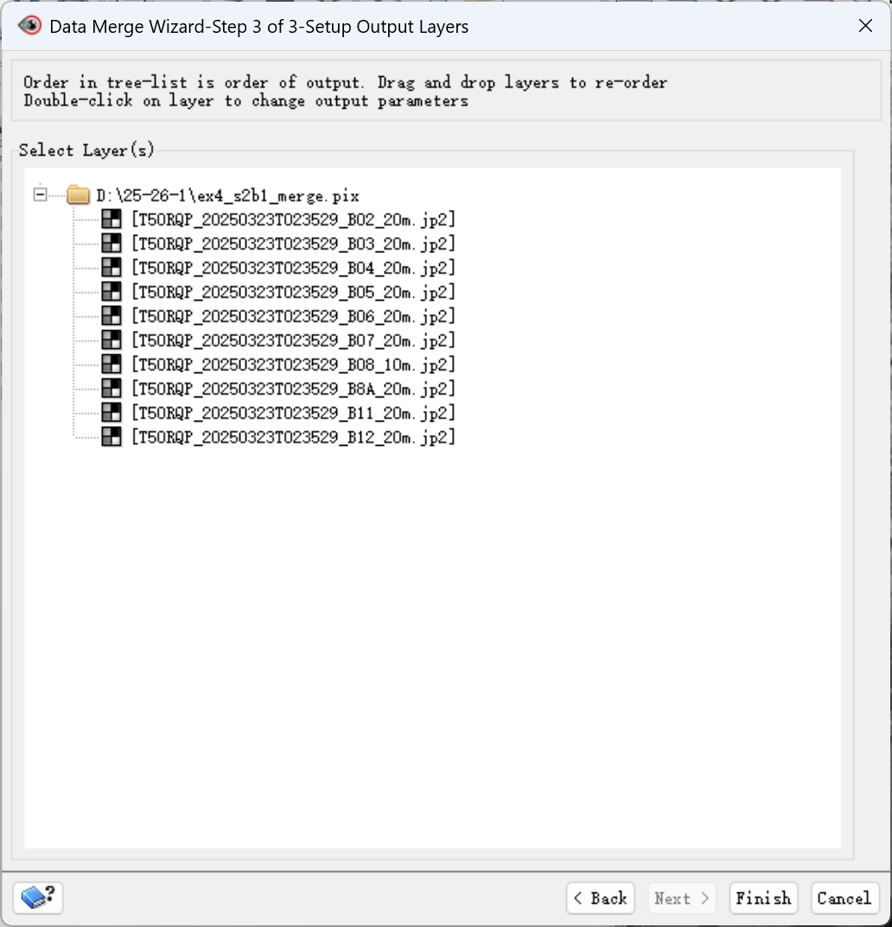

图5.3-3 数据合并-输出波段名称配置界面

1. 生成后打开新图像的文件，波段选择3、2、1（对应哨兵2号的B04、B03、B02波段），得到的图像如图5.3-4所示。

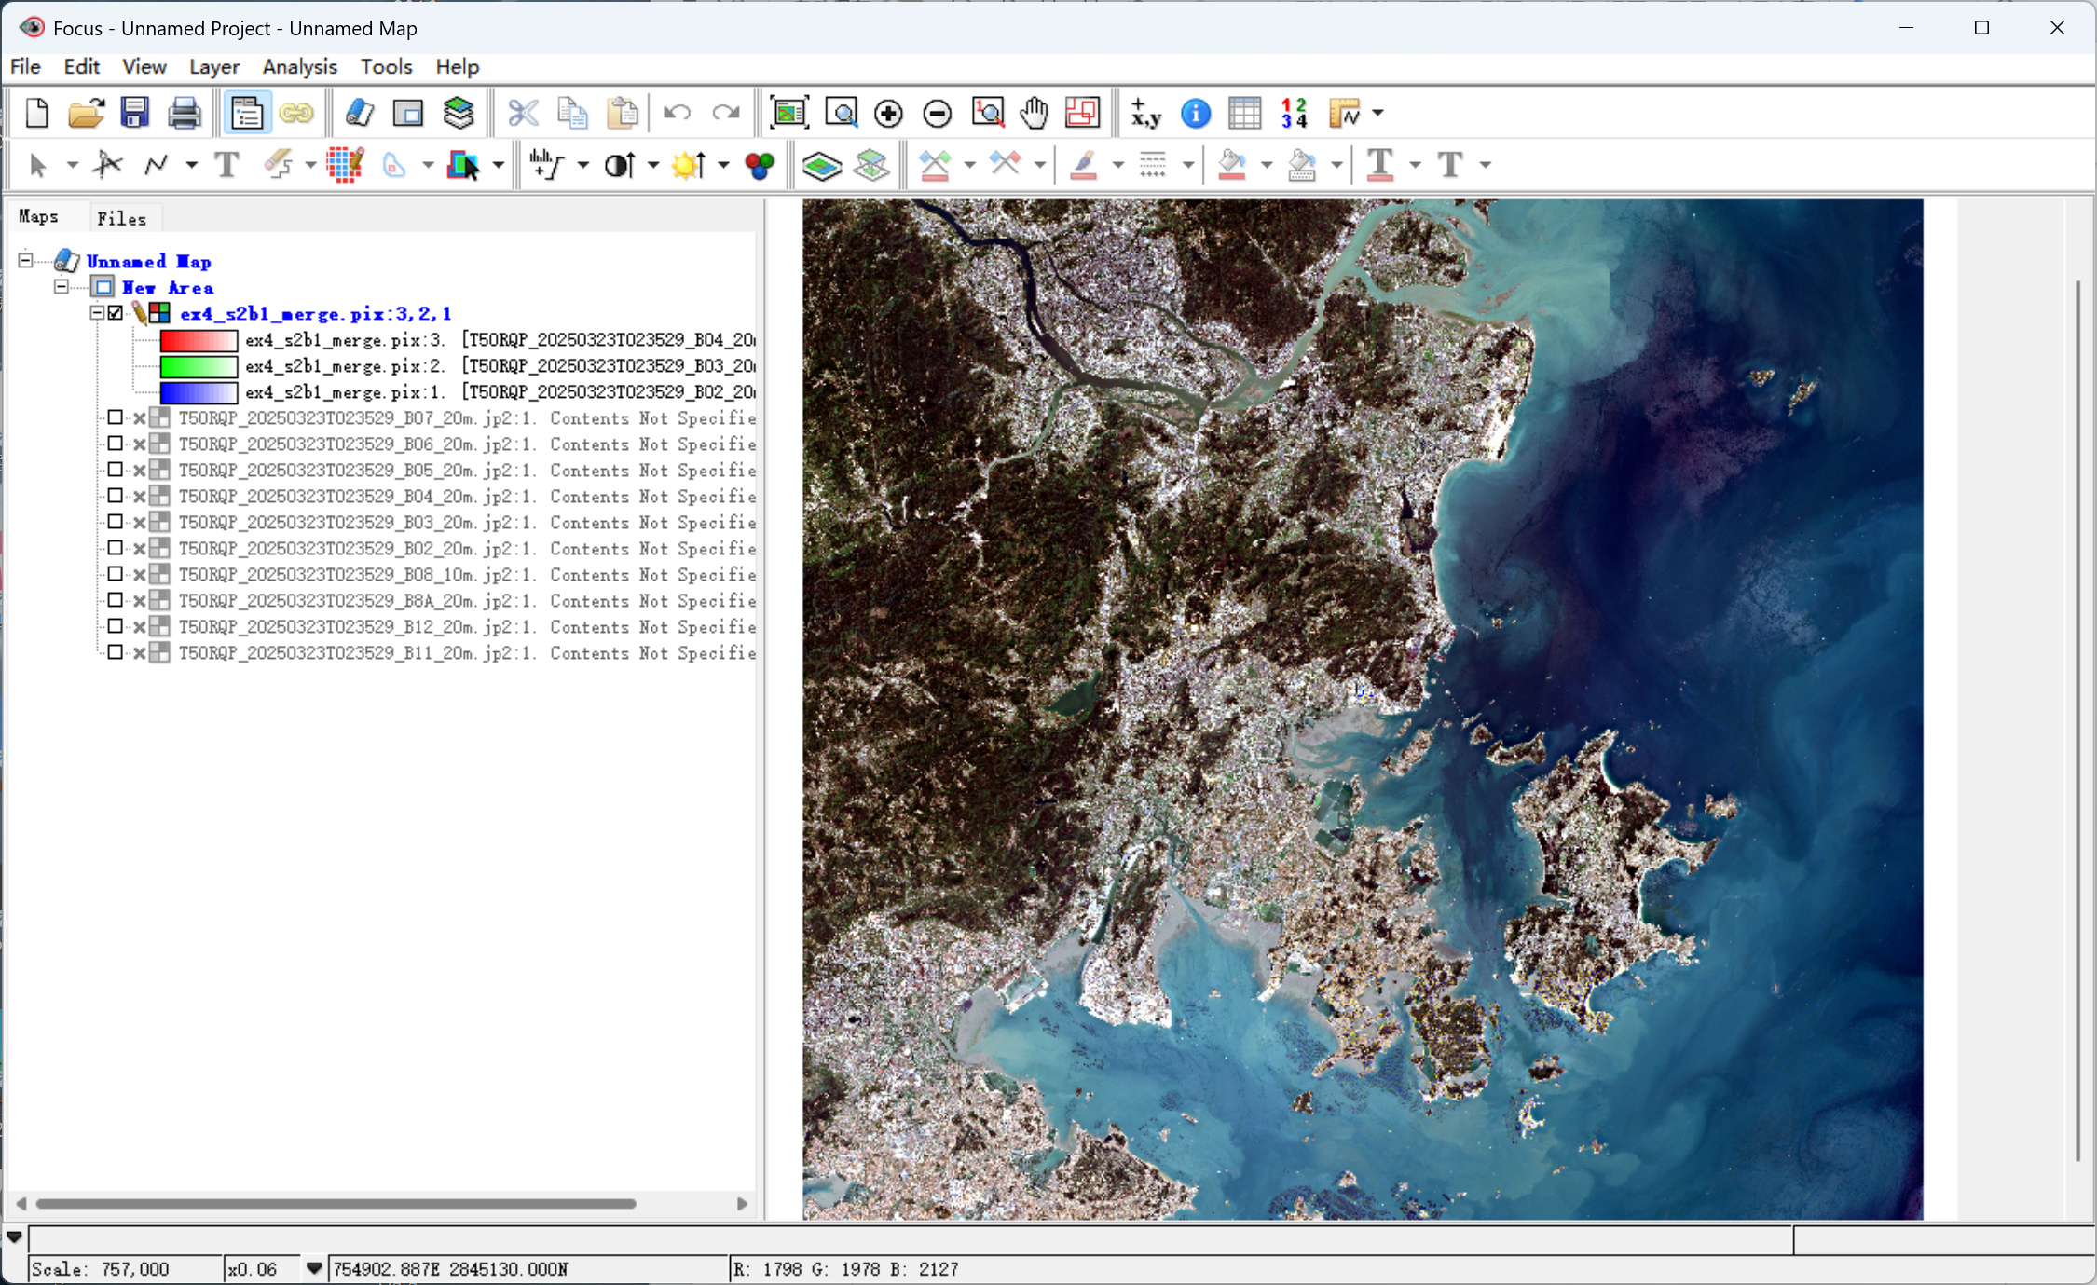

图5.3-4 哨兵2号合并图像

1. 因为整幅图像的工作量比较大，所以需要对图像进行裁剪。在主界面菜单栏中依次选择【Tools】-【Clipping】，打开裁剪工具。选定全部图层、设置裁剪的区域、设置输出的文件名为ex4_s2b1_clipping.pix，配置如图5.3-5所示。点击Clip进行裁剪。

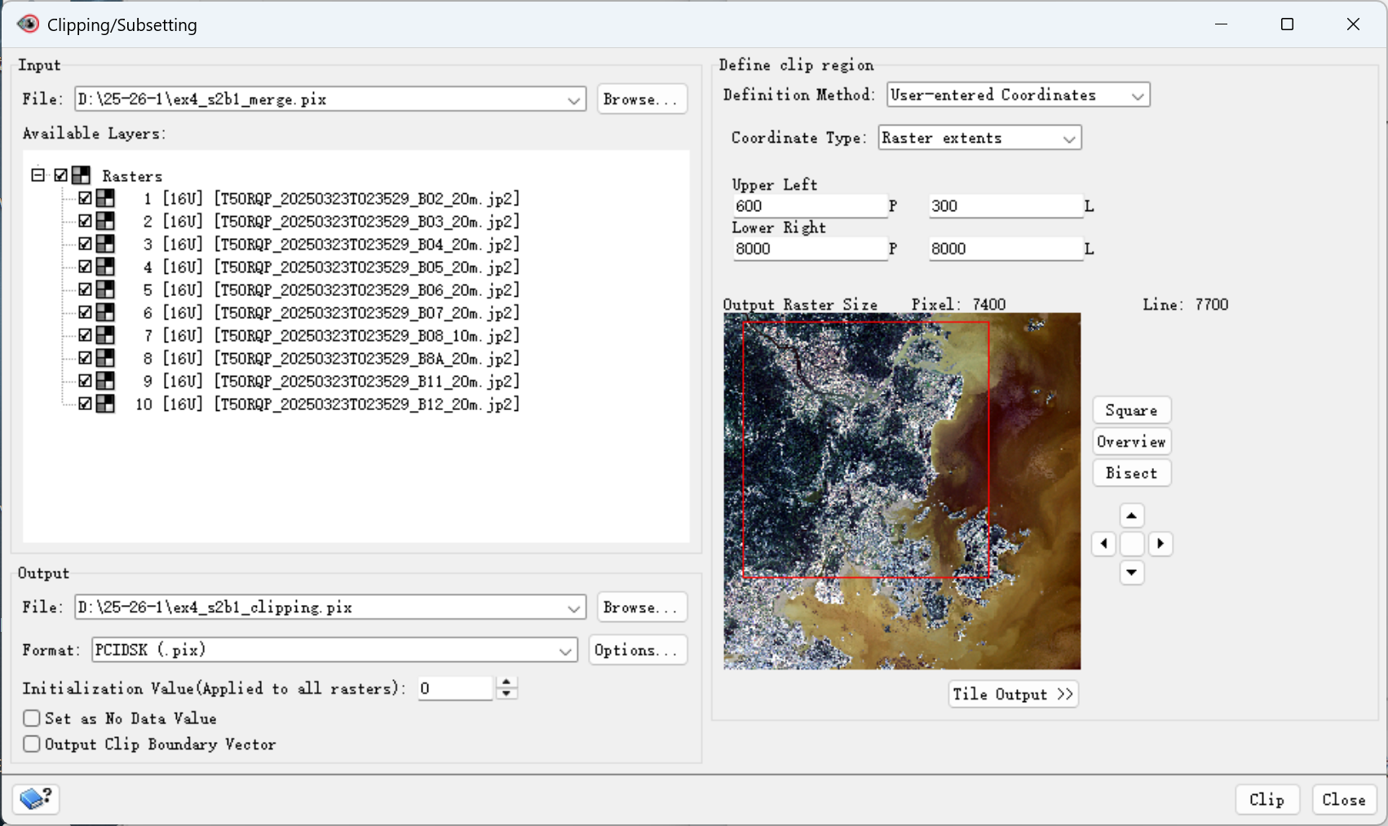

图5.3-5 裁剪工具配置

1. 打开裁剪好后的文件，设置波段为3、2、1，如图5.3-6所示。

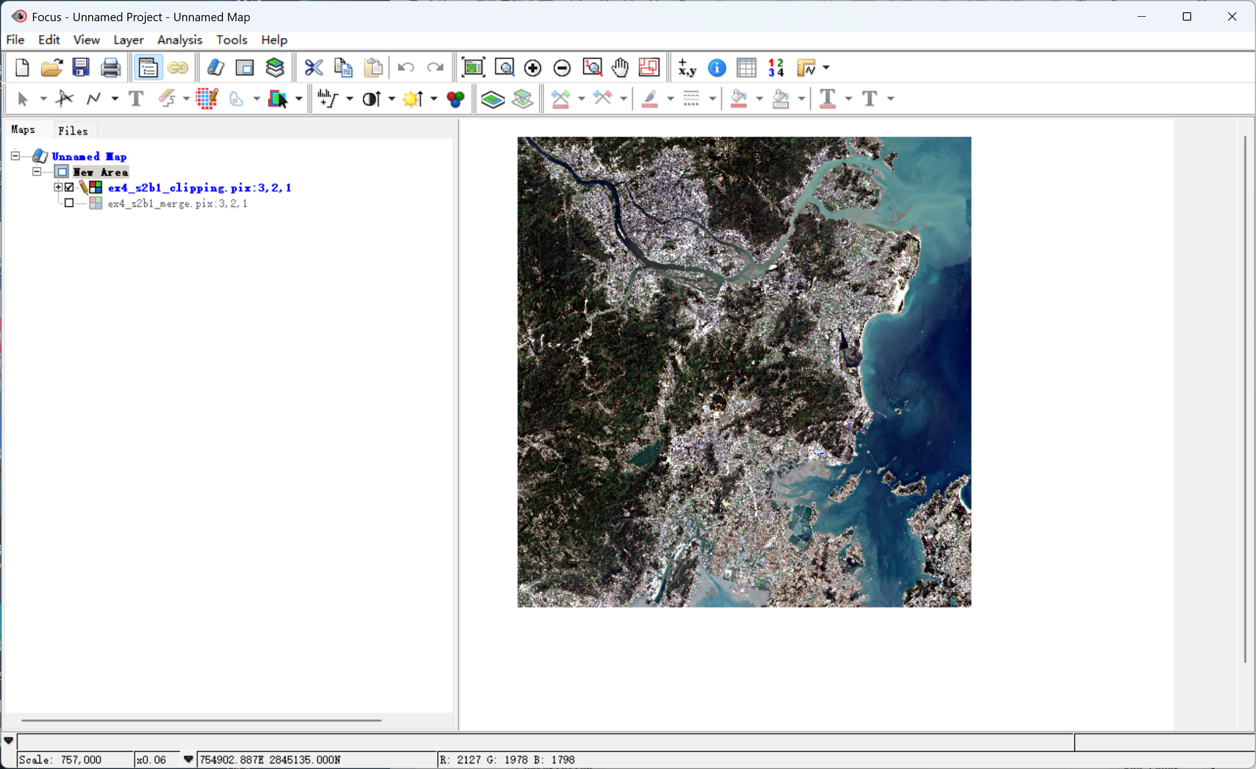

图5.3-6 裁剪后影像

1. 在菜单栏中依次选择【Analyst】-【Image Classification】-【Supervised】，选择裁剪好后的文件ex4_s2b1_clipping.pix。在Session窗口中点击右下角的New Session，点击配置窗口右上角的Add Layer、添加2个8bit通道，分别作为Training channel和Output channel，如图所示。点击OK。

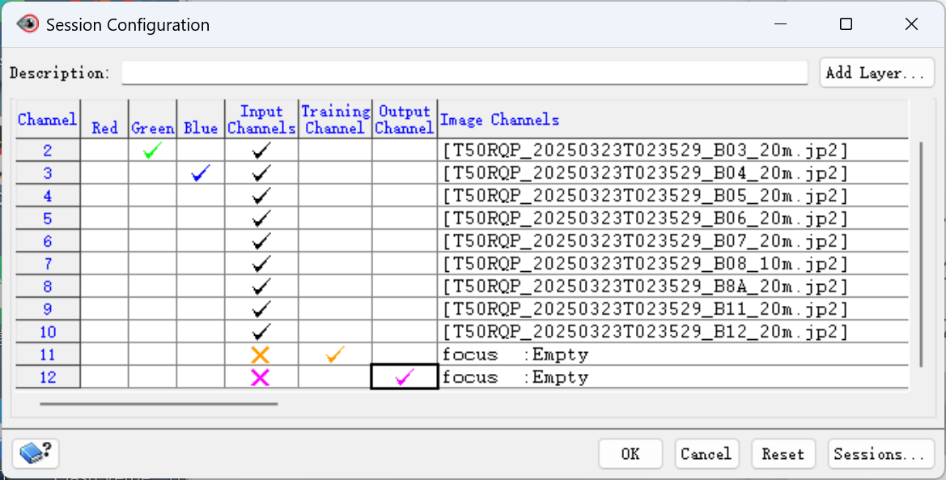

图5.3-7 通道配置界面

1. 在弹出的Training Site Editor窗口中点击菜单栏上的【Class】-【New】以增加训练类。此时可以在列表中找到该训练类。点击菜单栏上的New Shapes，可以选择需要绘制的几何形状。创建新类water1，然后在图上绘制采集样本。左键单击进行采集，采集完成后左键双击完成。如图5.3-8所示。

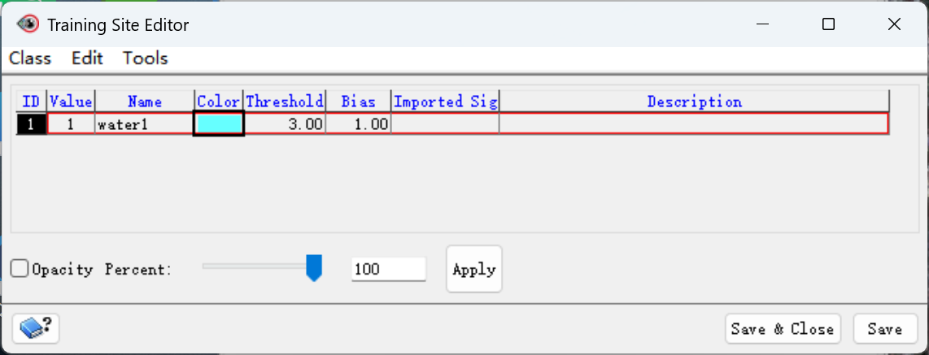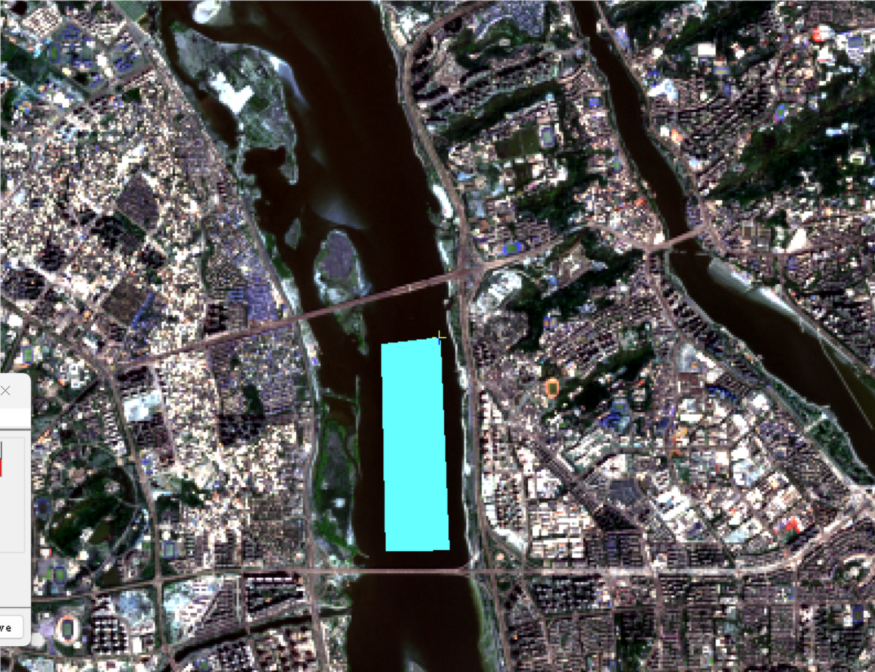

图5.3-8 增加训练类water1（河流）

1. 以同上的步骤来创建water2类，采集海水样本。如图5.3-9所示。

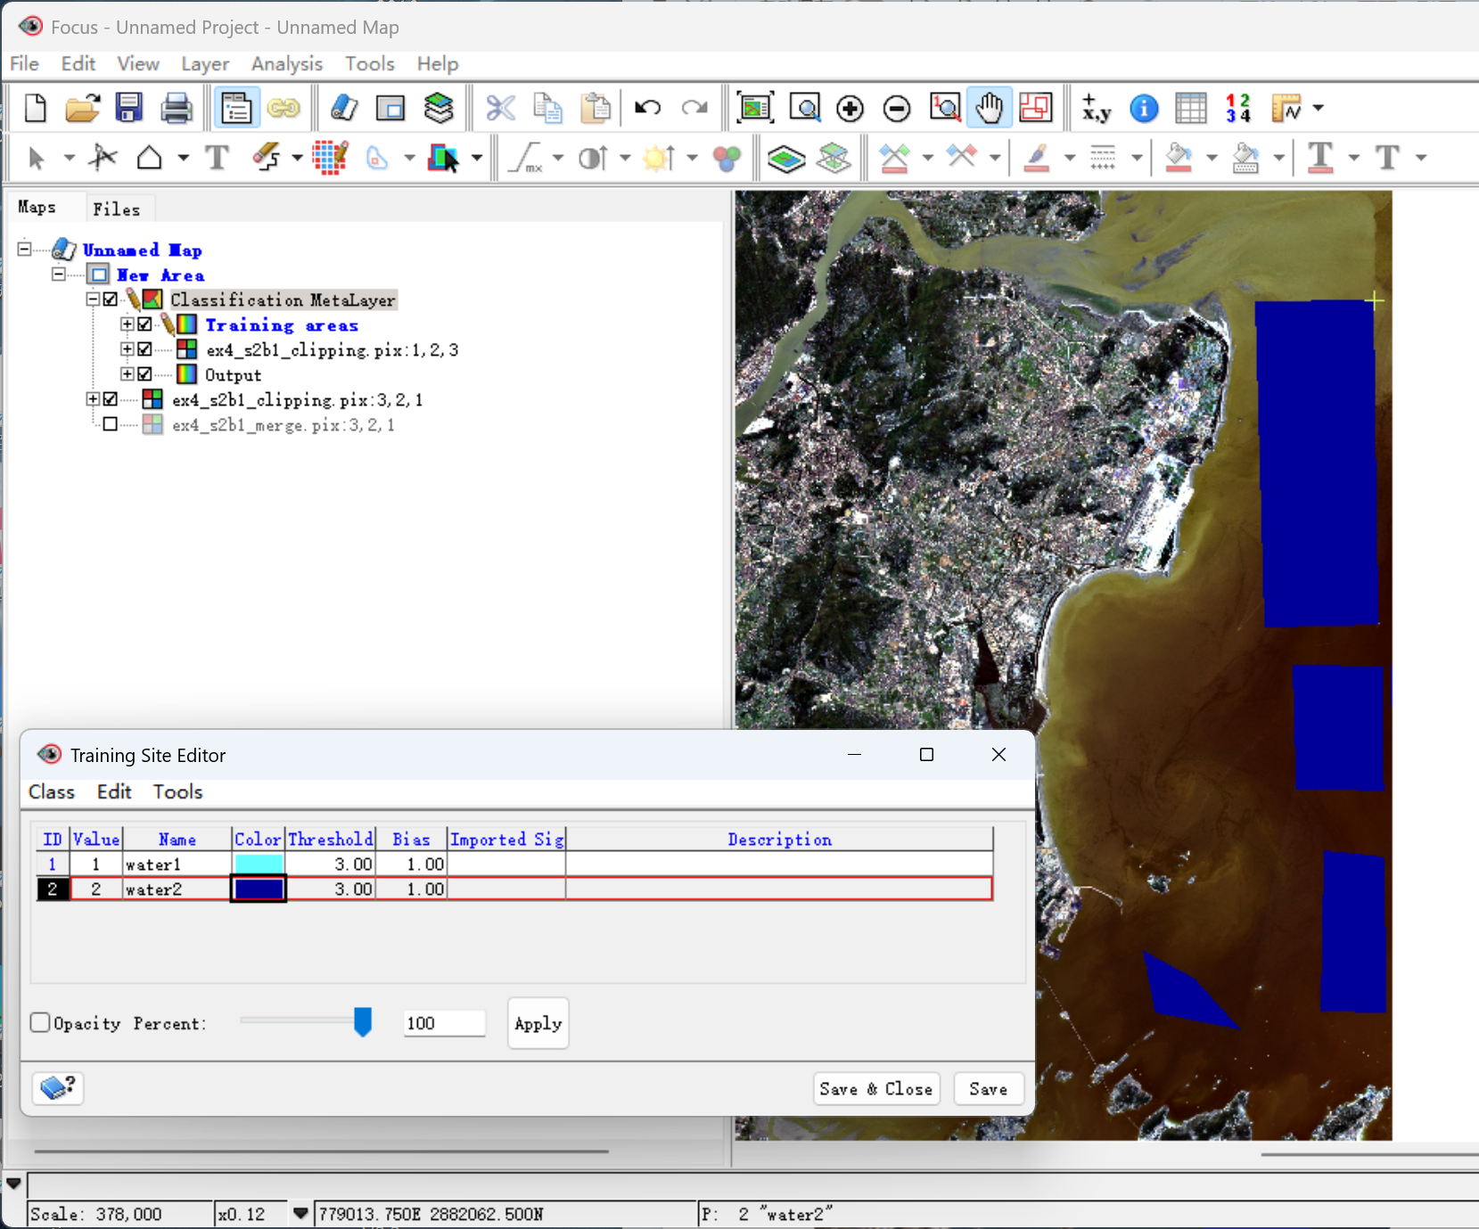

图5.3-9 增加训练类water2（海水）

1. 以同上的步骤来创建veg1类，采集第一类山体植被样本。如图5.3-10所示。

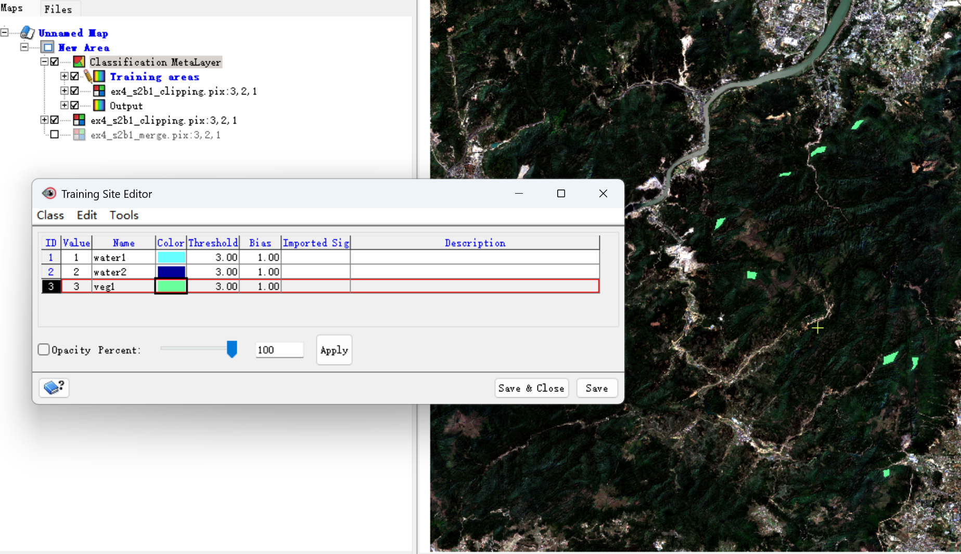

图5.3-10 增加训练类veg1（浅色山体植被）

1. 以同上的步骤来创建veg2类，采集第二类山体植被样本。如图5.3-11所示。

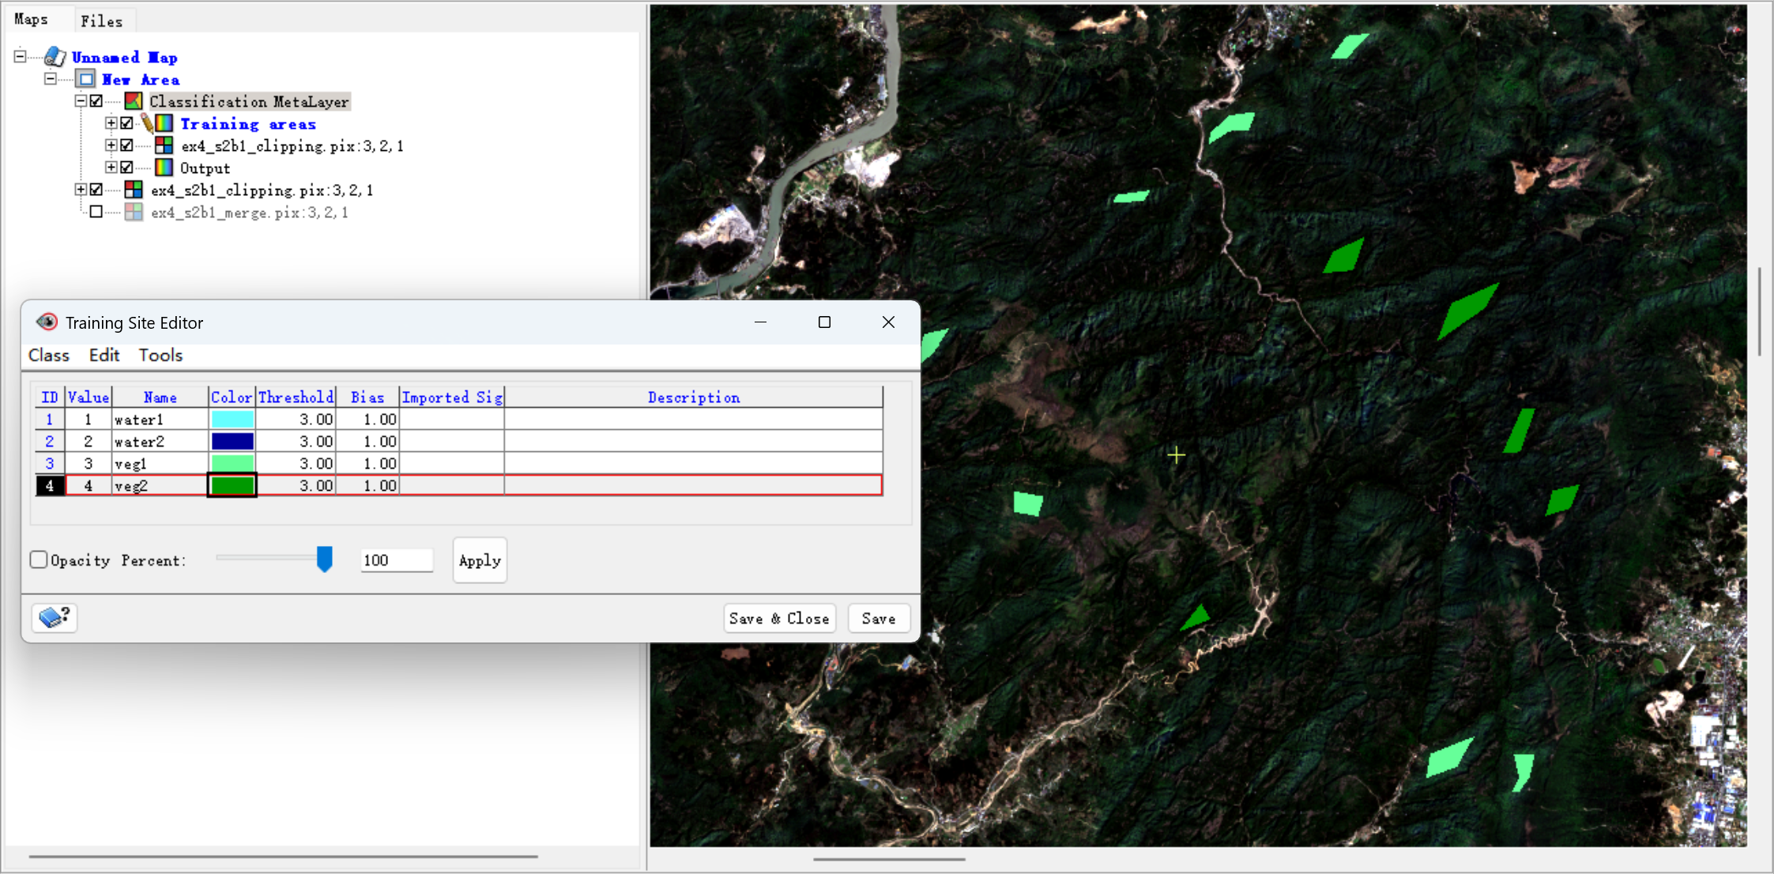

图5.3-11 增加训练类veg2（深色山体植被）

1. 以同上的步骤来创建resident1类，采集第一类居民楼。如图5.3-12所示。

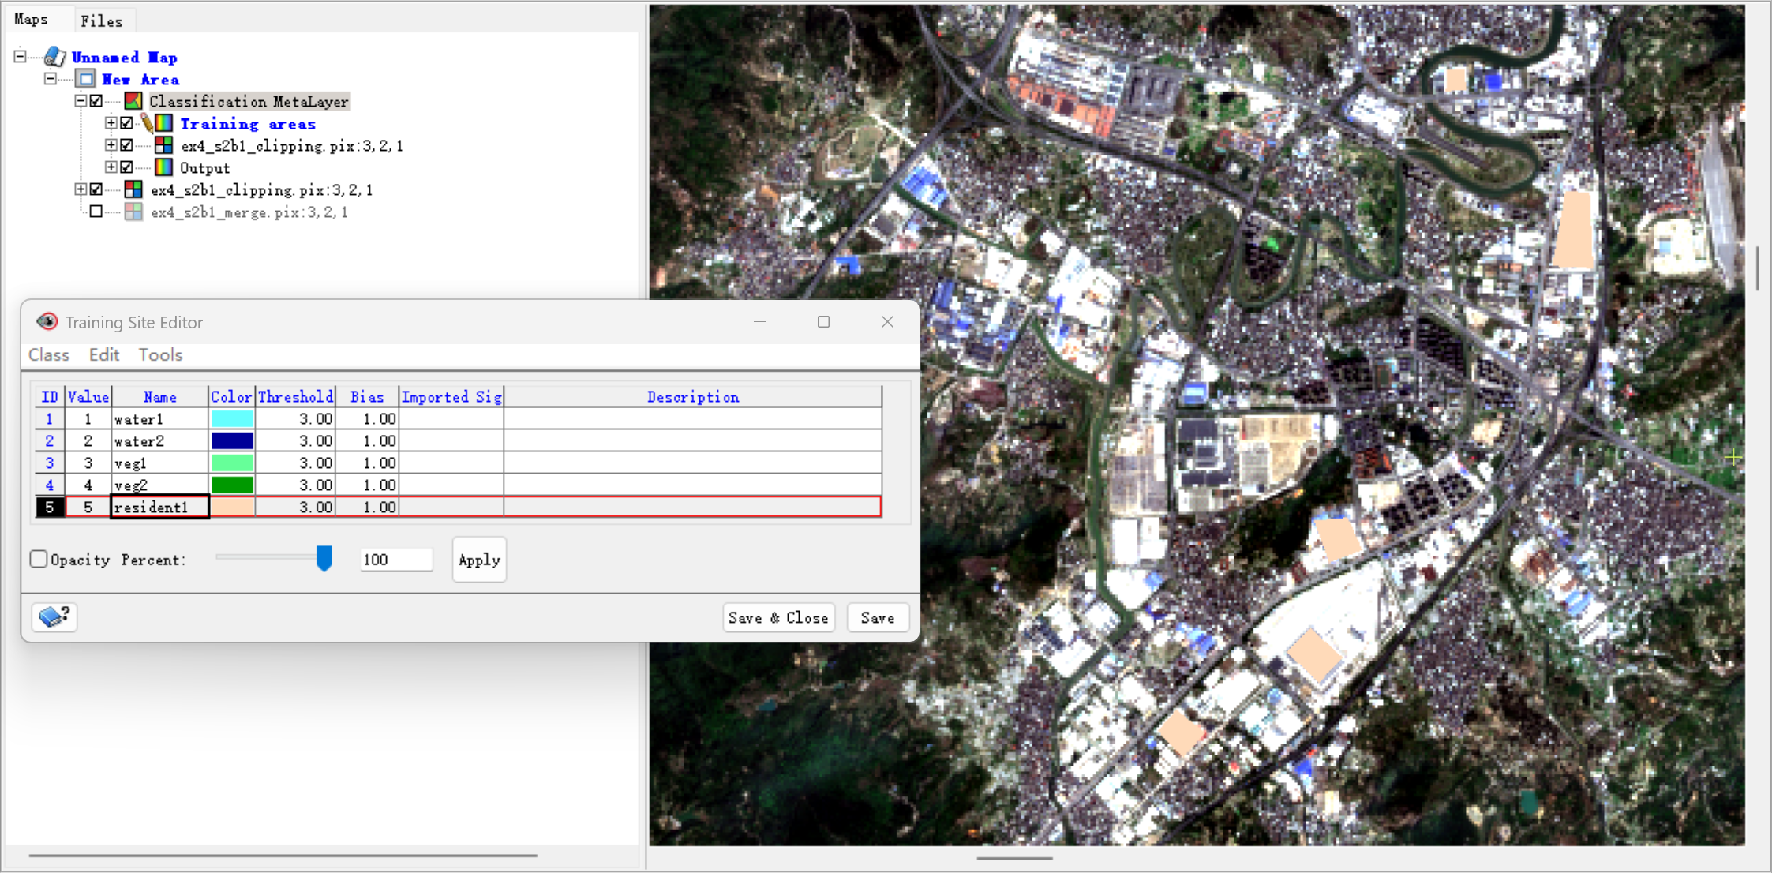

图5.3-12 增加训练类resident1（浅色居民楼）

1. 以同上的步骤来创建resident2类，采集第二类居民楼。如图5.3-13所示。

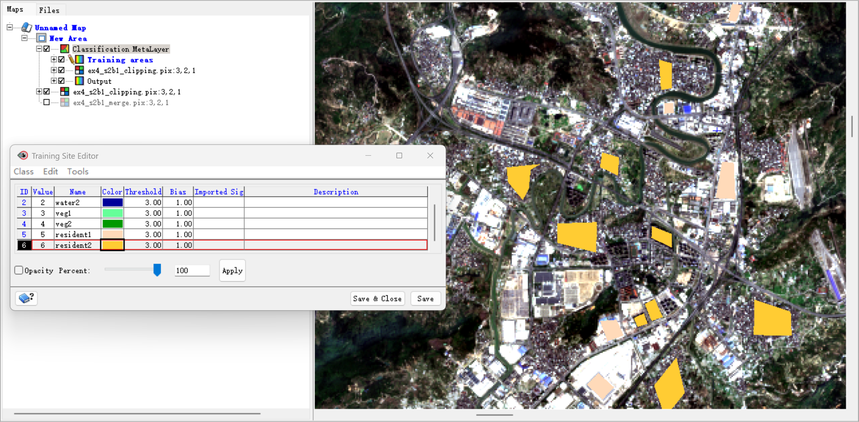

图5.3-13 增加训练类resident2（深色居民楼）

1. 以同上的步骤来创建road类，采集道路。如图5.3-14所示。

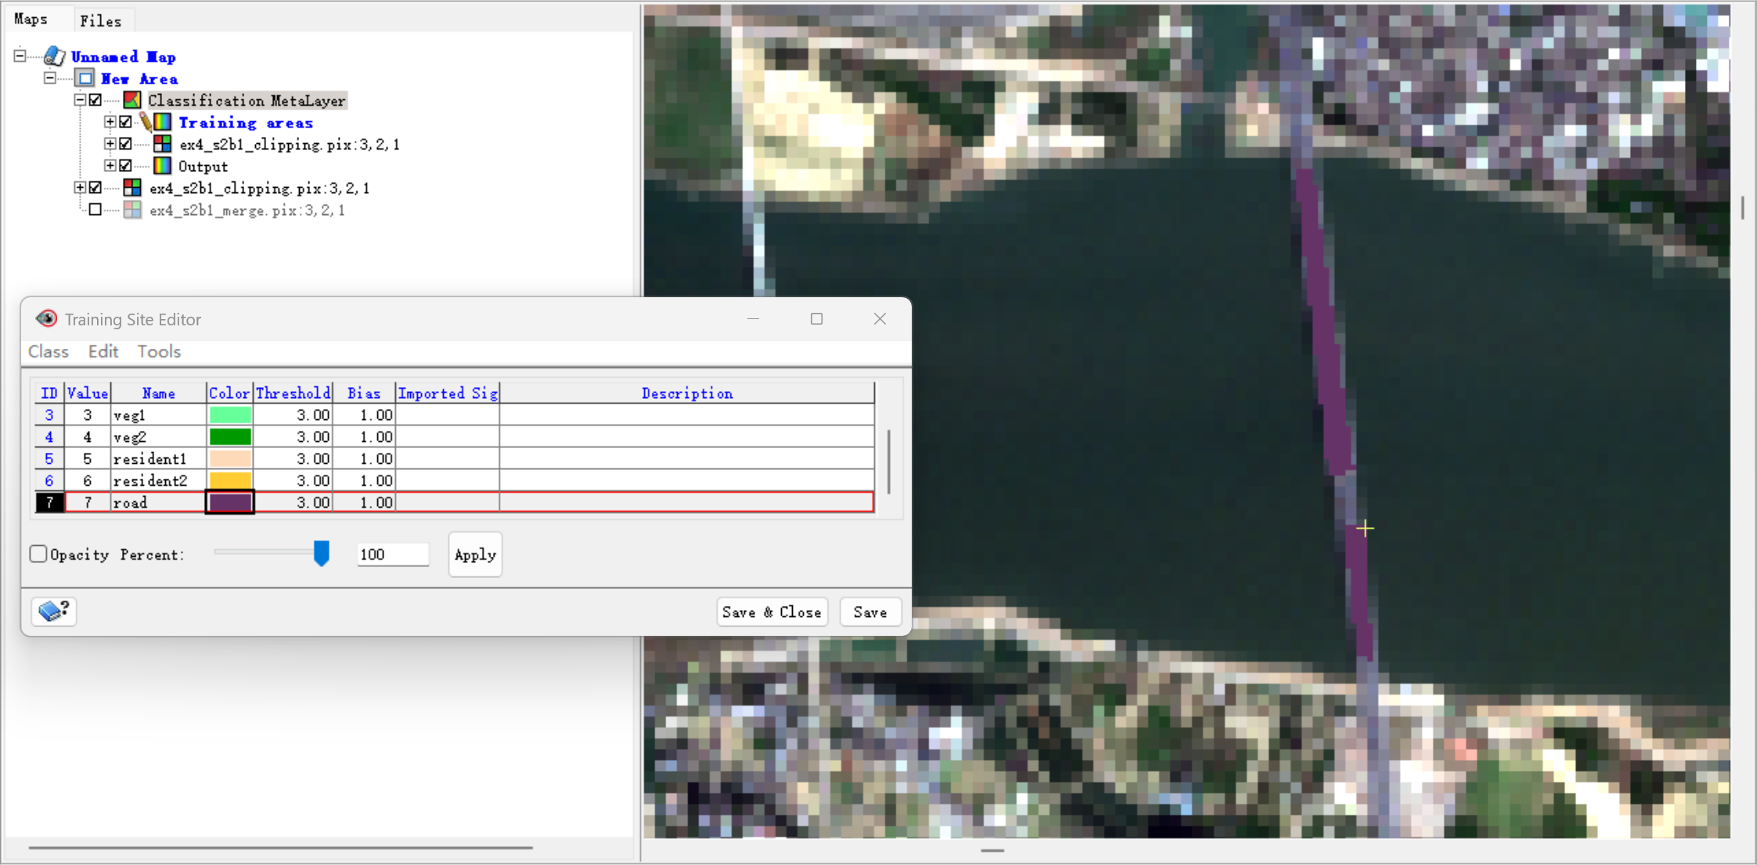

图5.3-14 增加训练类road（道路）

1. 以同上的步骤来创建veg3类，采集农田。如图5.3-15所示。

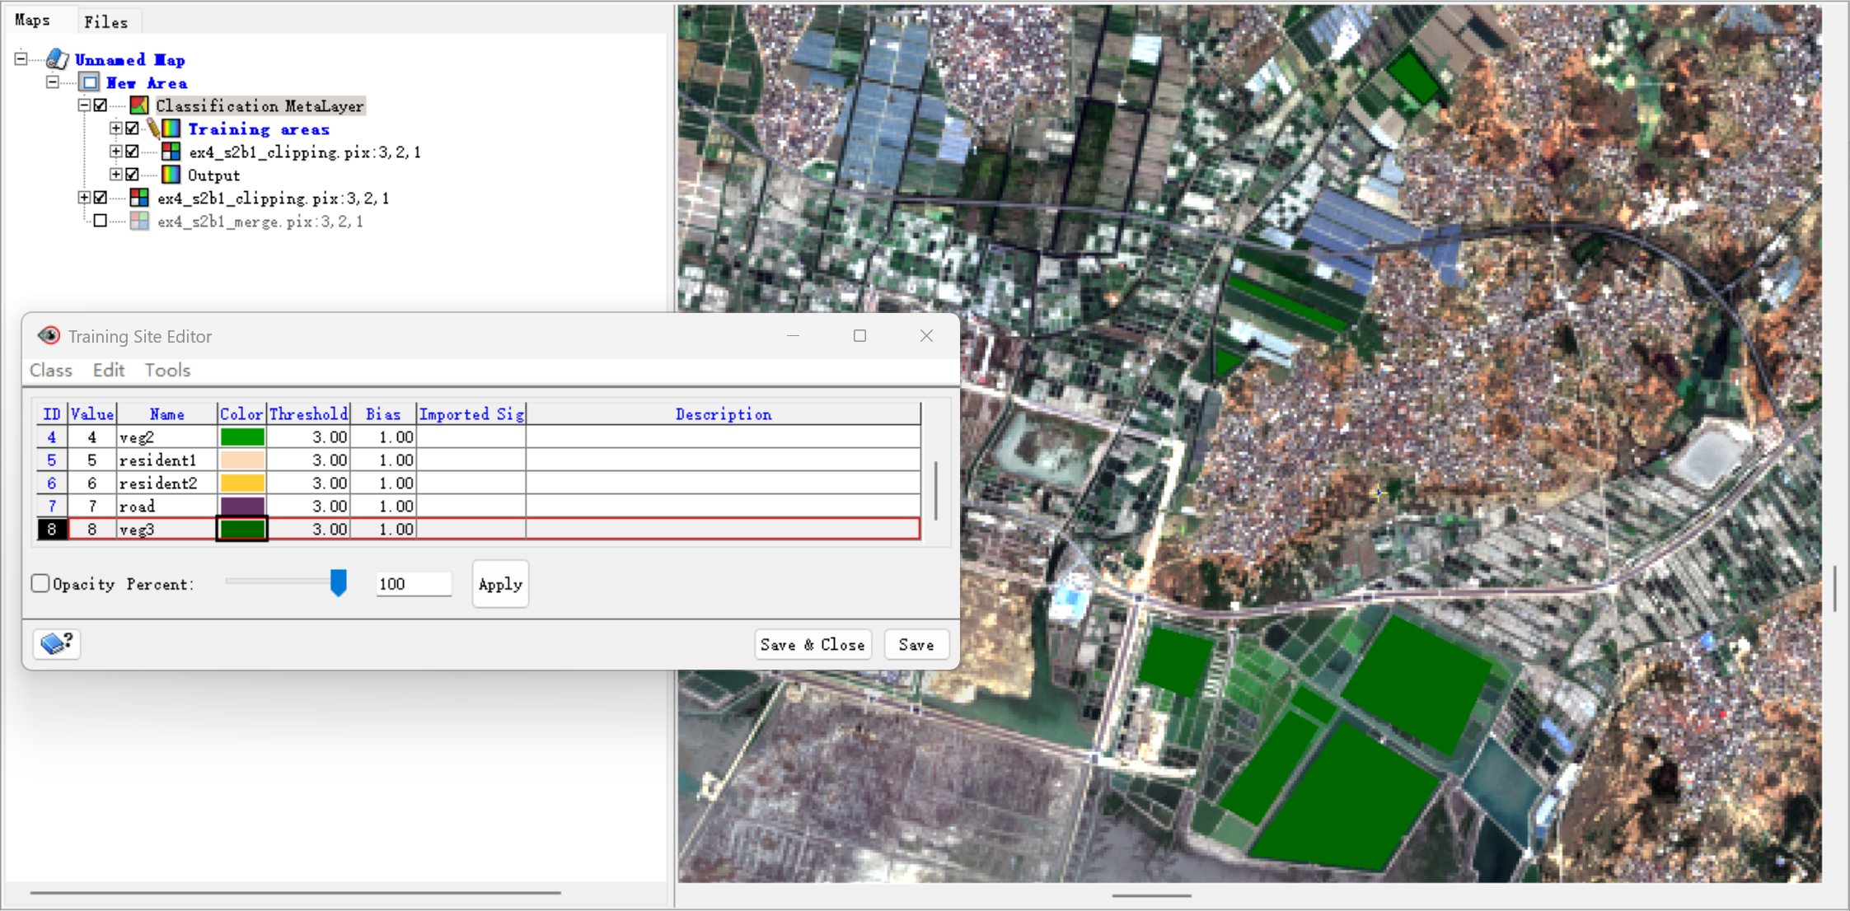

图5.3-15 增加训练类veg3（农田）

1. 最终的采集样本如图5.3-16所示。

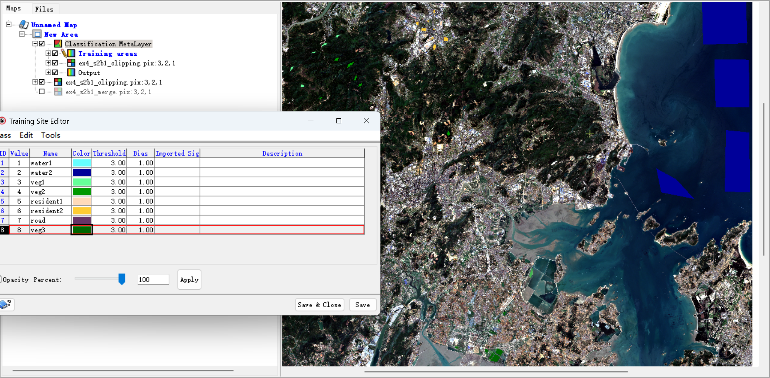

图5.3-16 最终采集样本图示

1. 点击Training Site Editor窗口菜单栏上的【Tools】-【Signature Separability】查看样本特征的可分离性。巴氏距离和变换散度的结果表如图5.3-17所示。

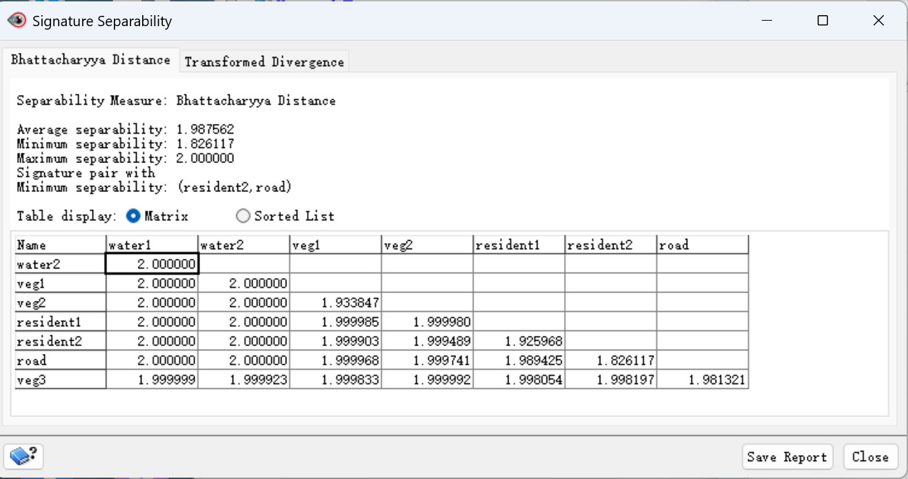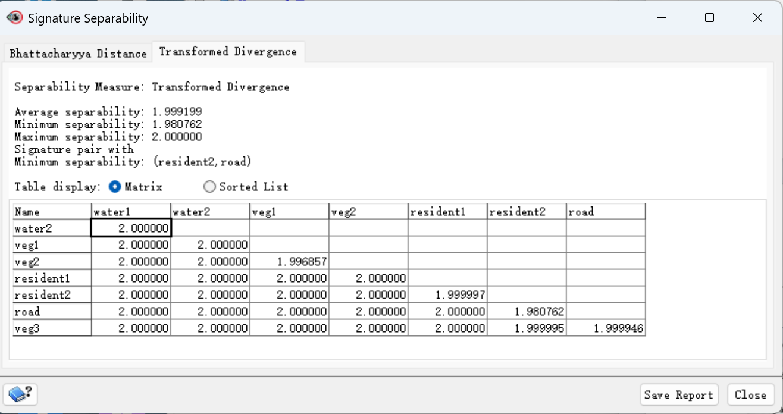

图5.3-17 样本特征可分离性 巴氏距离（上）变换散度（下）

1. 在Geomatic主界面的Maps处右键单击Classification Metalayer，选择Run Classification，进入监督分类的配置界面。方法选择Maximum Likelihood，勾选Save signatures及Create PCT，如图5.3-18所示。点击OK运行，分类报告如图5.3-19所示，结果如图5.3-20所示。

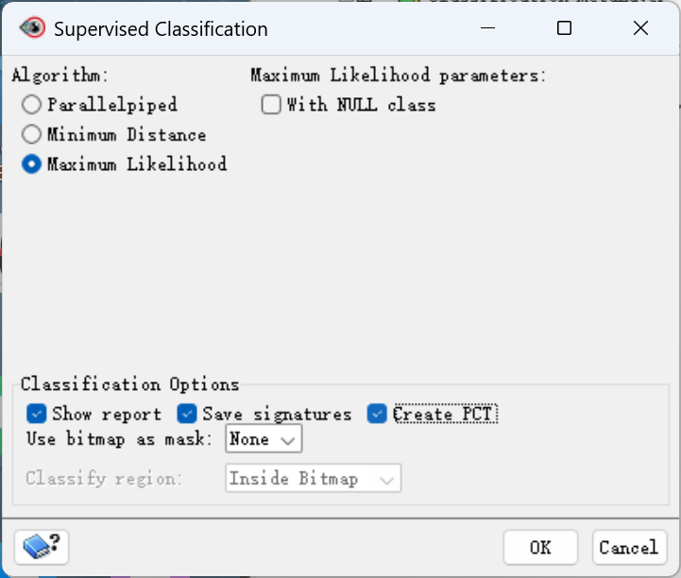

图5.3-18 监督分类配置界面

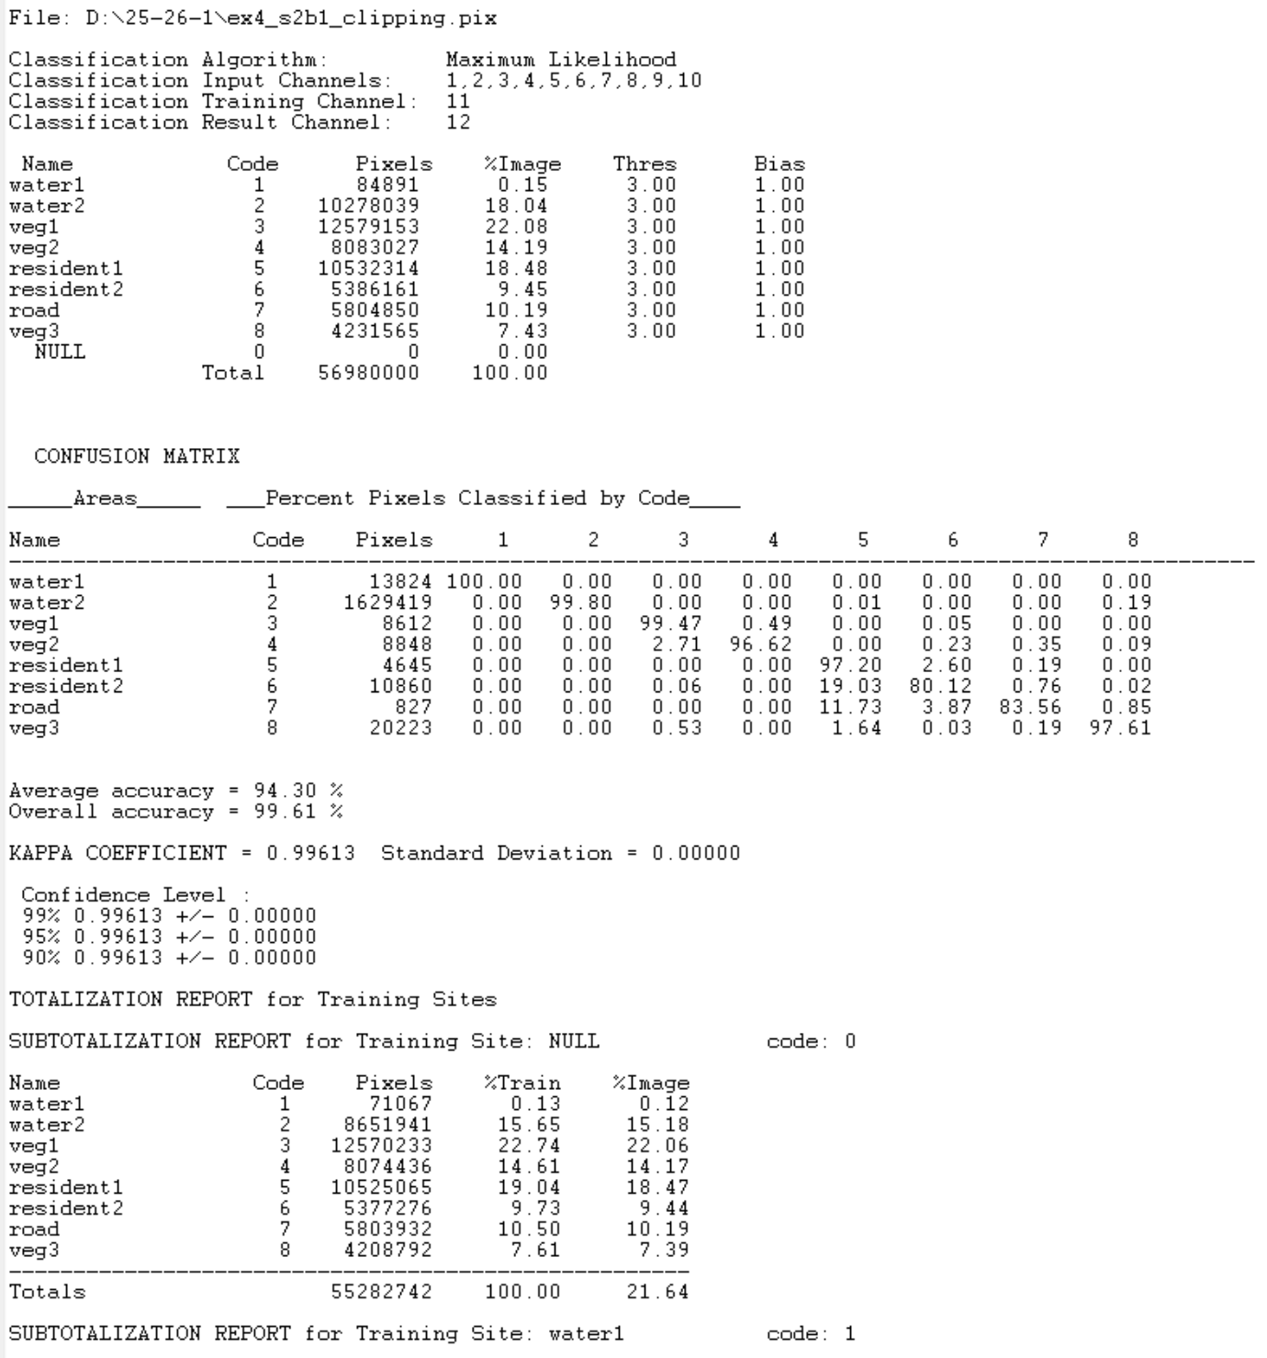

图5.3-19 监督分类报告

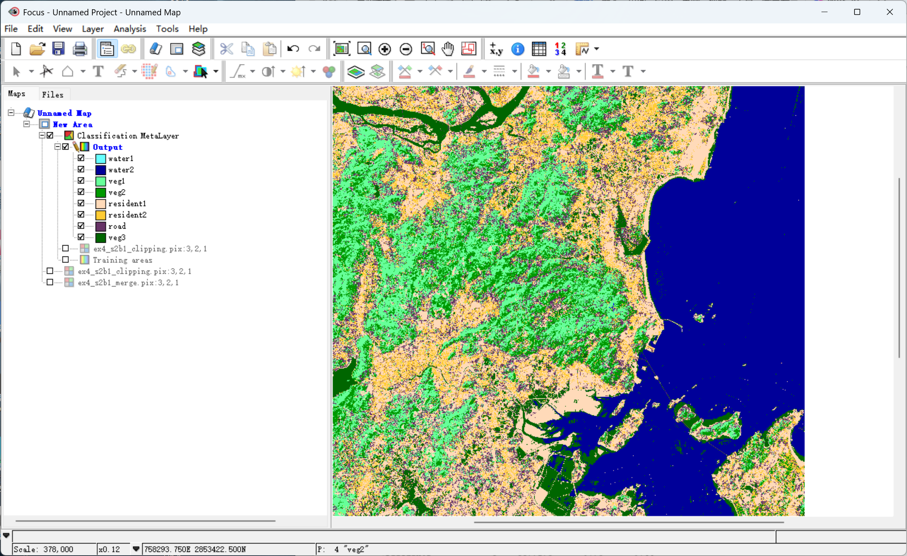

图5.3-20 监督分类结果

1. 在Geomatic主界面的Maps处右键单击Classification MetaLayer，依次选择 【Post-Classification Analysis】-【Accuracy Assessment】，启动精度评估。点击Select Classified Image，选择输出通道为12（最大相似度分类）；点击Load Reference Image，选择波段3、2、1（对应原哨兵2号数据的B04、B03、B02波段），即图像将以RGB的形式展示出来。如图5.3-21、5.3-22所示。

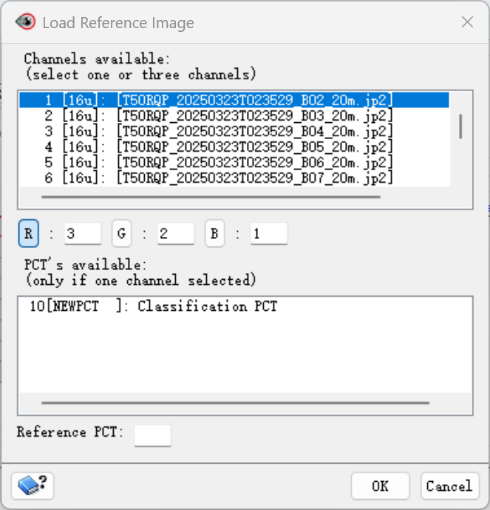

图5.3-21 精度评估参考影像设置

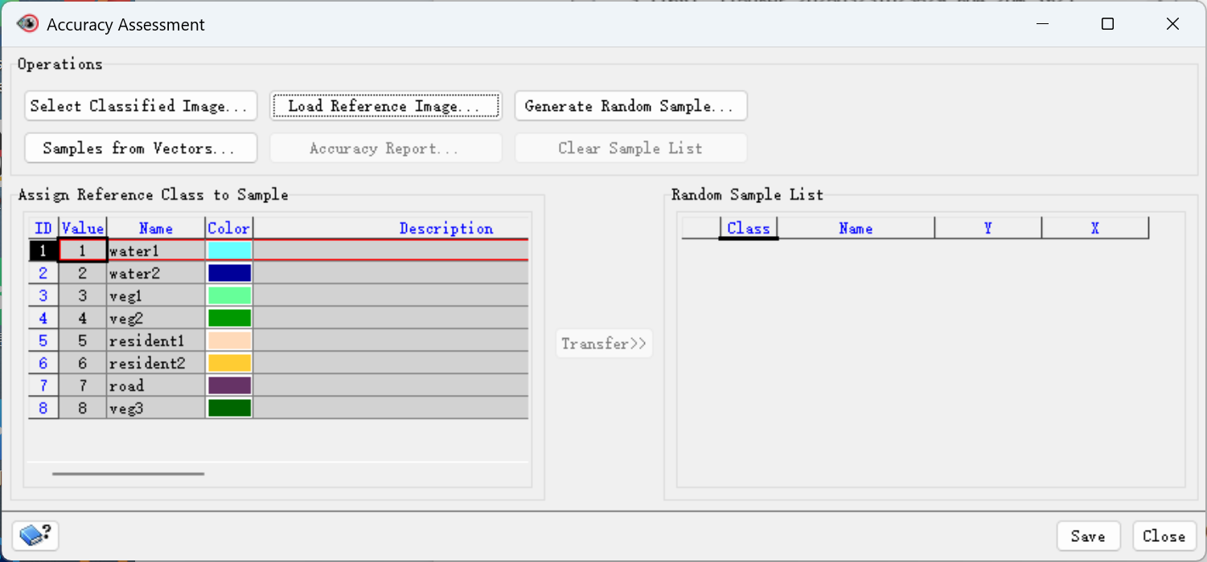

图5.3-22 精度评估界面

1. 点击Generate Random Sample按钮，在弹出的窗口中设置50个点、勾选Stratify Samples to class percentages，如图5.3-23所示，点击OK。

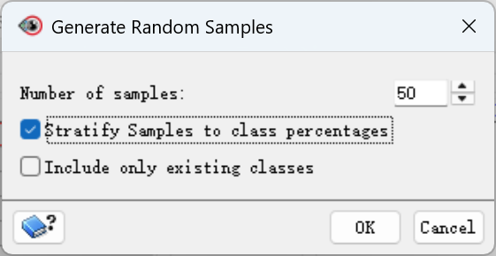

图5.3-23 生成随机点界面

1. 地图上会随机生成50个点，为每一个随机点都选择该点所属的地物类（选定左边的对应的类，点击Transfer即可将属性赋予点），直到设置完50个点。如图5.3-24所示。

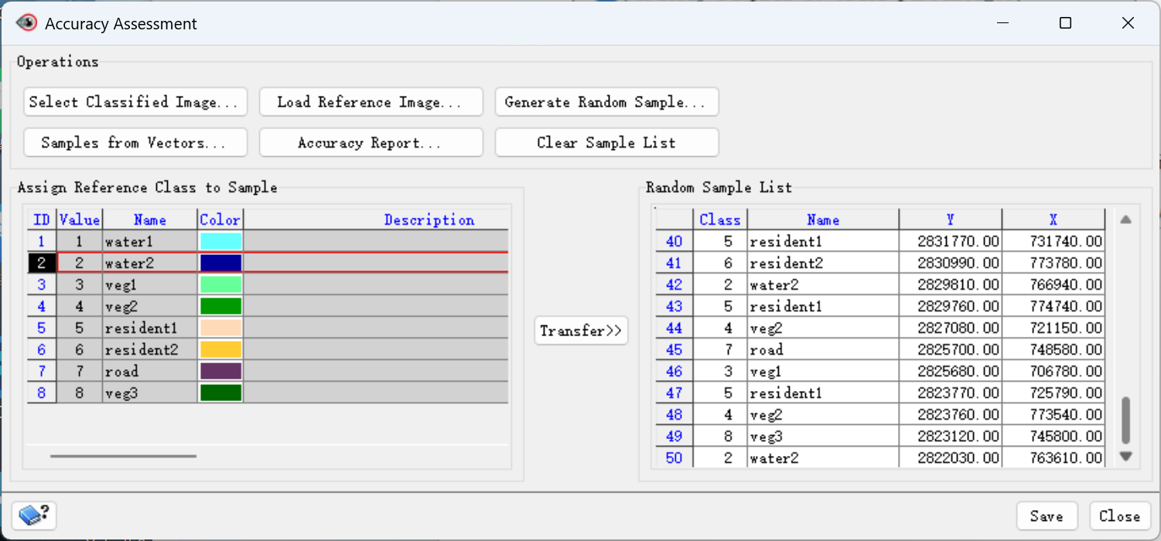

图5.3-24 随机点配置界面

1. 点击Accuracy Report按钮，打开精度报告窗口。选择上方的Accuracy Statistics，点击Generate Report生成精度评估报告。如图5.3-25所示。

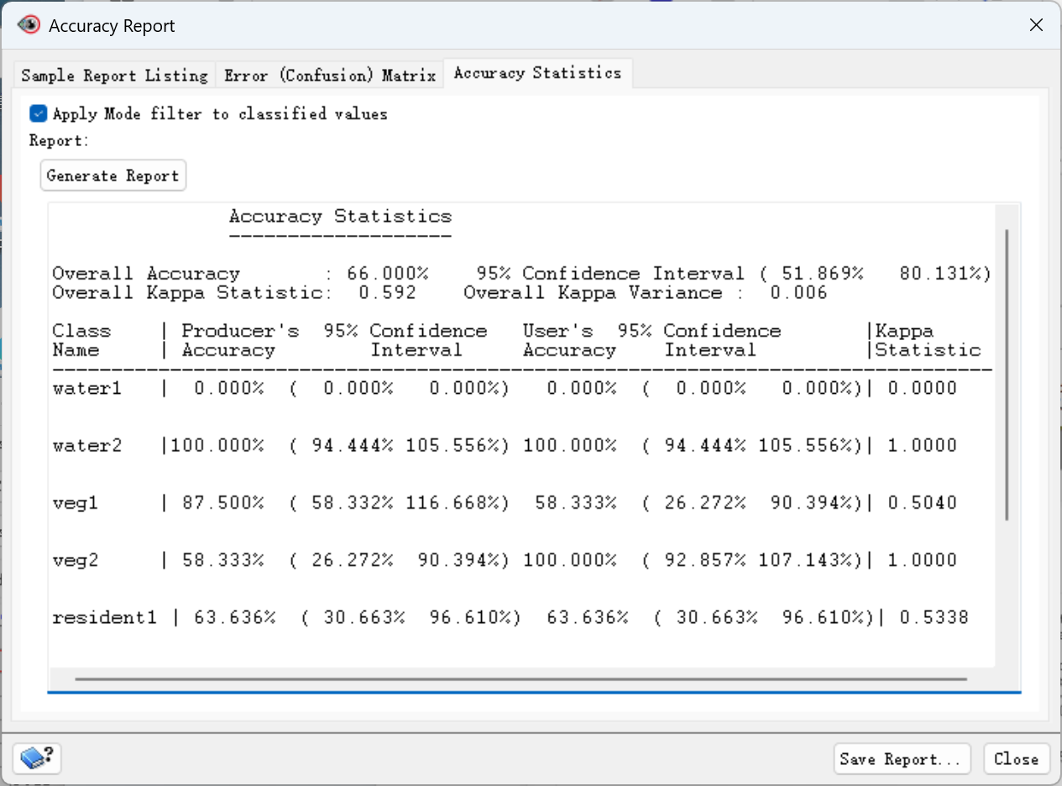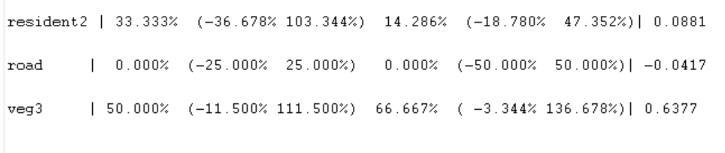

图5.3-25 监督分类精度评估报告

1. 分类后滤波主要用于去除分类后专题图中存在的烦人的小图斑。滤波算法可以把小图斑合并到与小图斑相邻的类中，从而使得分类结果更加平滑整洁。在Geomatics主界面的菜单栏中依次选择【Tools】-【Algorithm Librarian】-【All Image Alogrithms】-【SIEVE】，点击Open打开滤波工具。如图5.3-26所示。

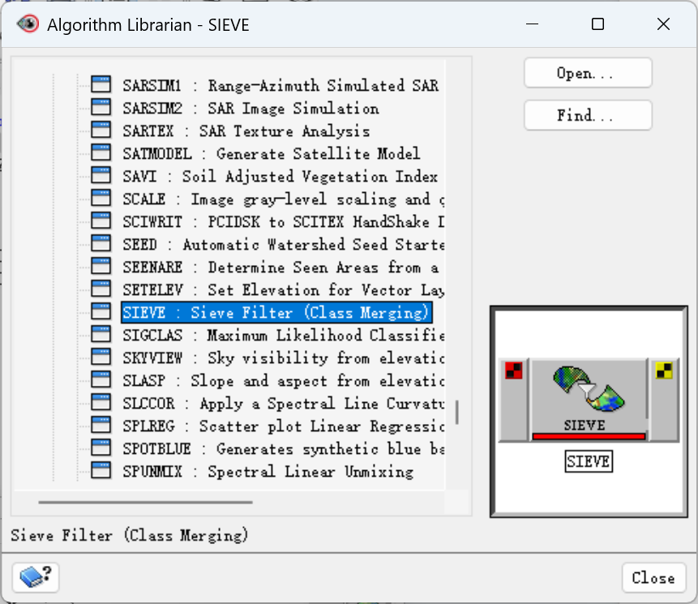

图5.3-26 算法工具箱界面

1. 在选择界面中，输入端选择Maximum Likelihood Classification（即12波段），输出端选择Viewer-PCT，如图5.3-27所示。

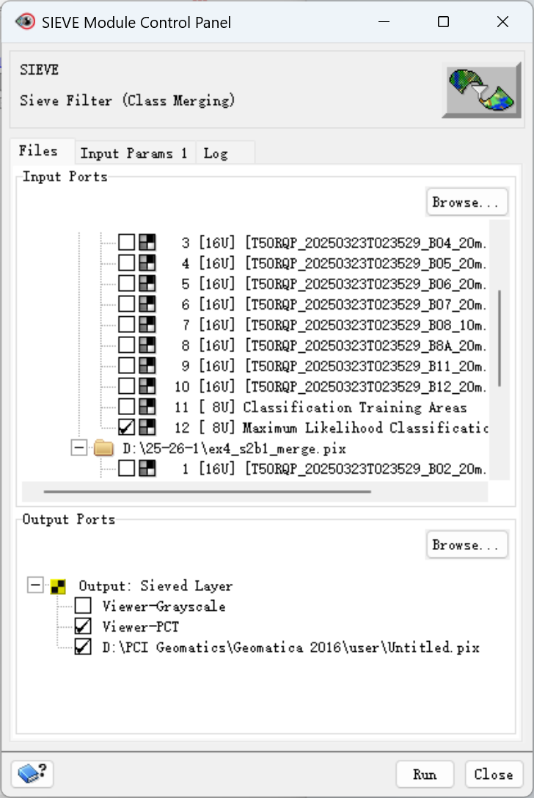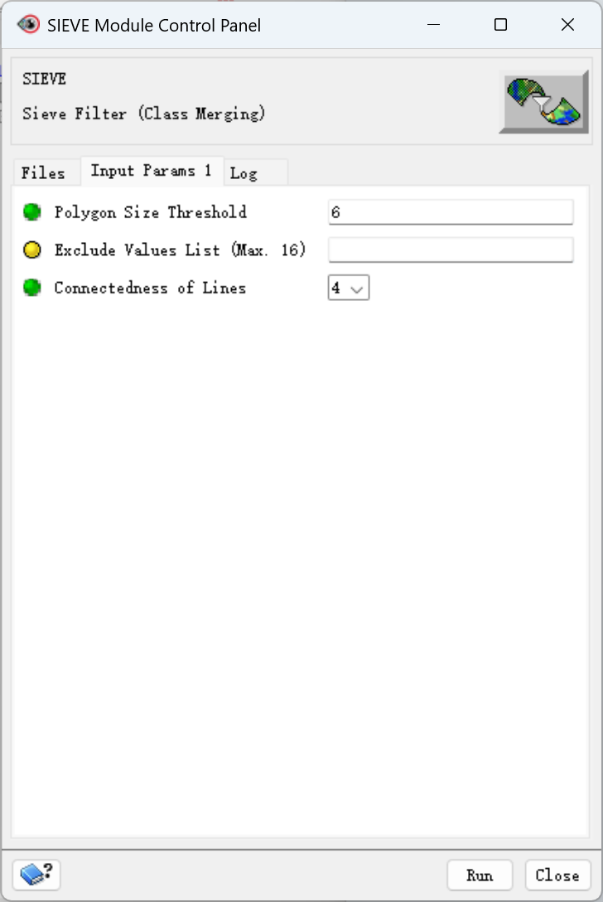

图5.3-27 滤波工具配置界面

1. 切换到Input Params 1选项卡，在Polygon Size Threshold处输入 6，点击Run运行，输出结果如图5.3-28所示。

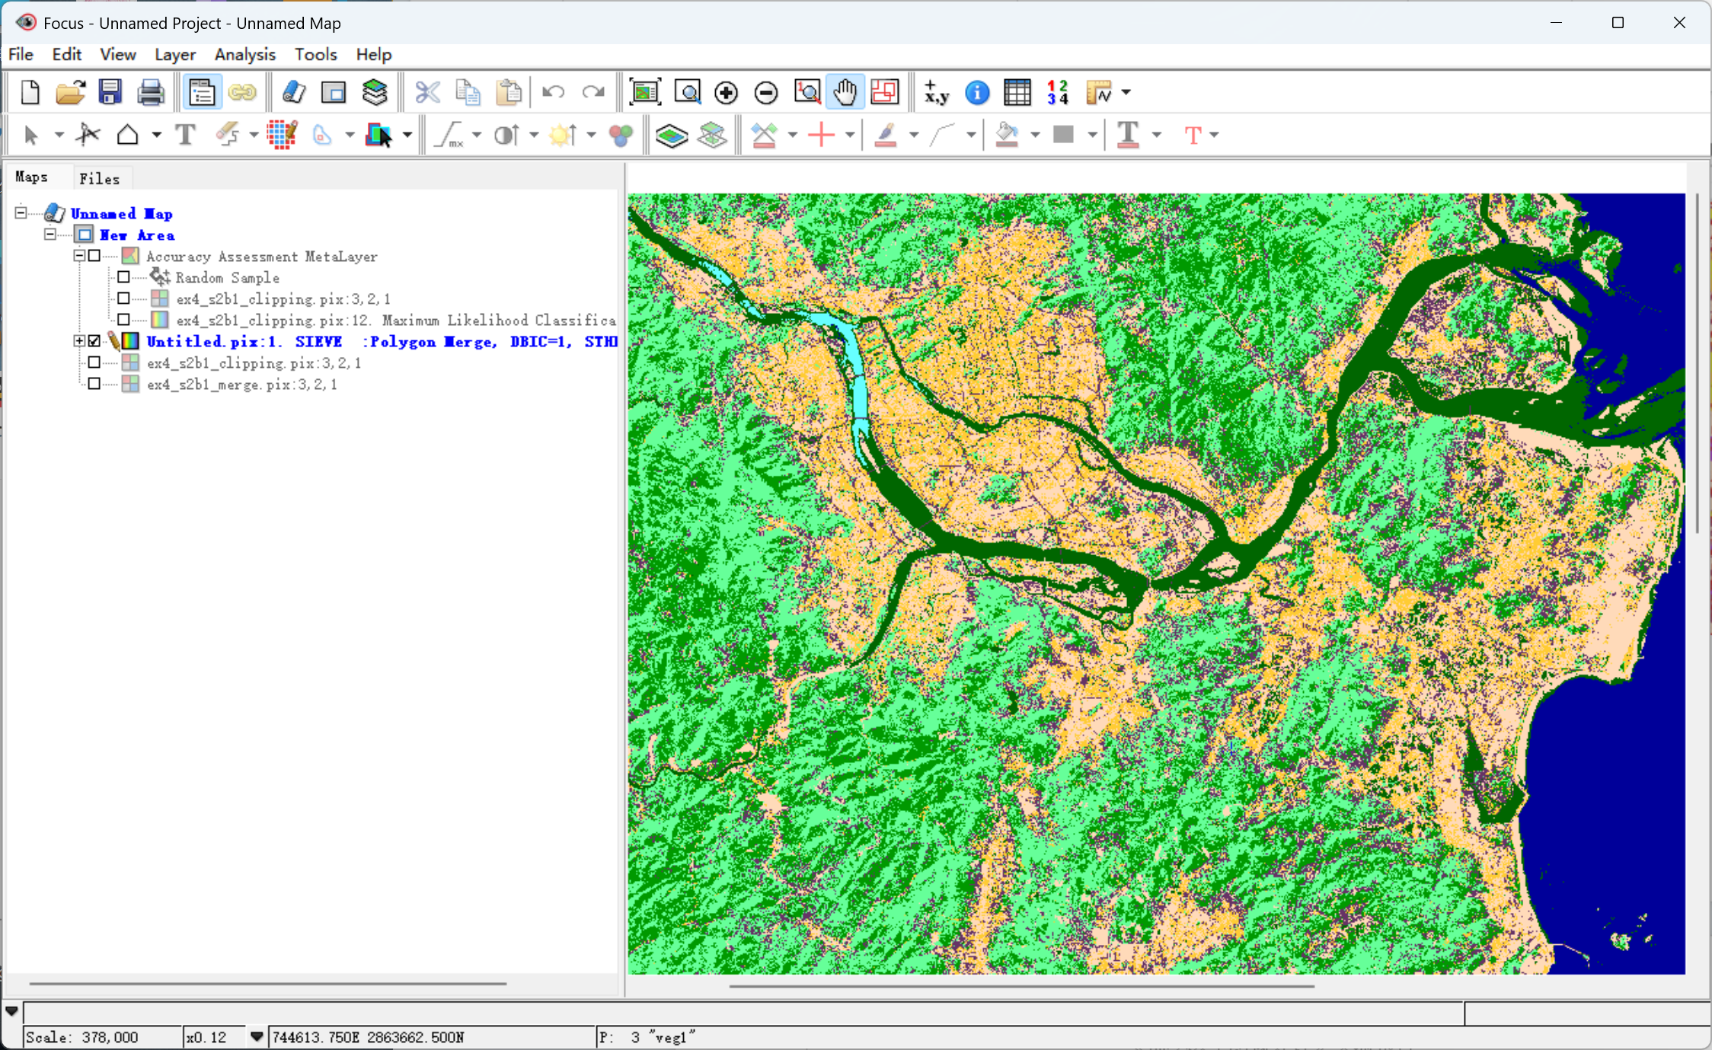

图5.3-28 滤波结果

1. 在先前的Algorithm Librarian中找到RAS2POLY，点击打开。在输入端选择分类得到的结果层SIEVE，在输出端选择Viewer及输出文件，设置输出的文件名为ex4_s2b1_ras2poly.pix。点击Run生成，即可得到分类结果矢量化。PAS2POLY配置如图5.3-29所示，矢量化结果如图5.3-30所示。

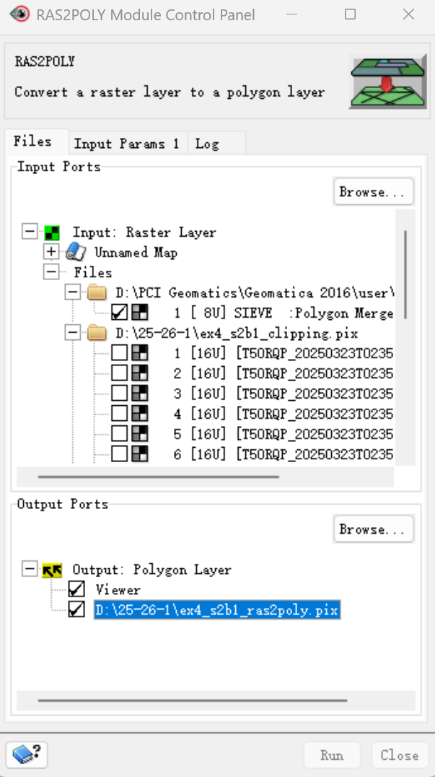

图5.3-29 PAS2POLY配置界面

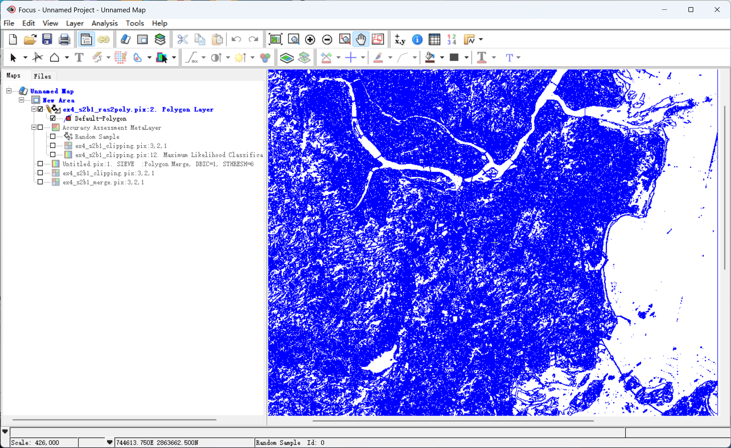

图5.3-30 矢量化结果

1. 分类结果对比：打开高分7号影像，将其与监督分类后的影像进行对比，结果如图5.3-31所示。根据对比可以看到，植被和宿舍整体可以被较好识别到，但周边部分道路（如广贤路）未能被正常识别，河流（溪源江）的一部分、星雨湖的一部分被错误识别为道路。

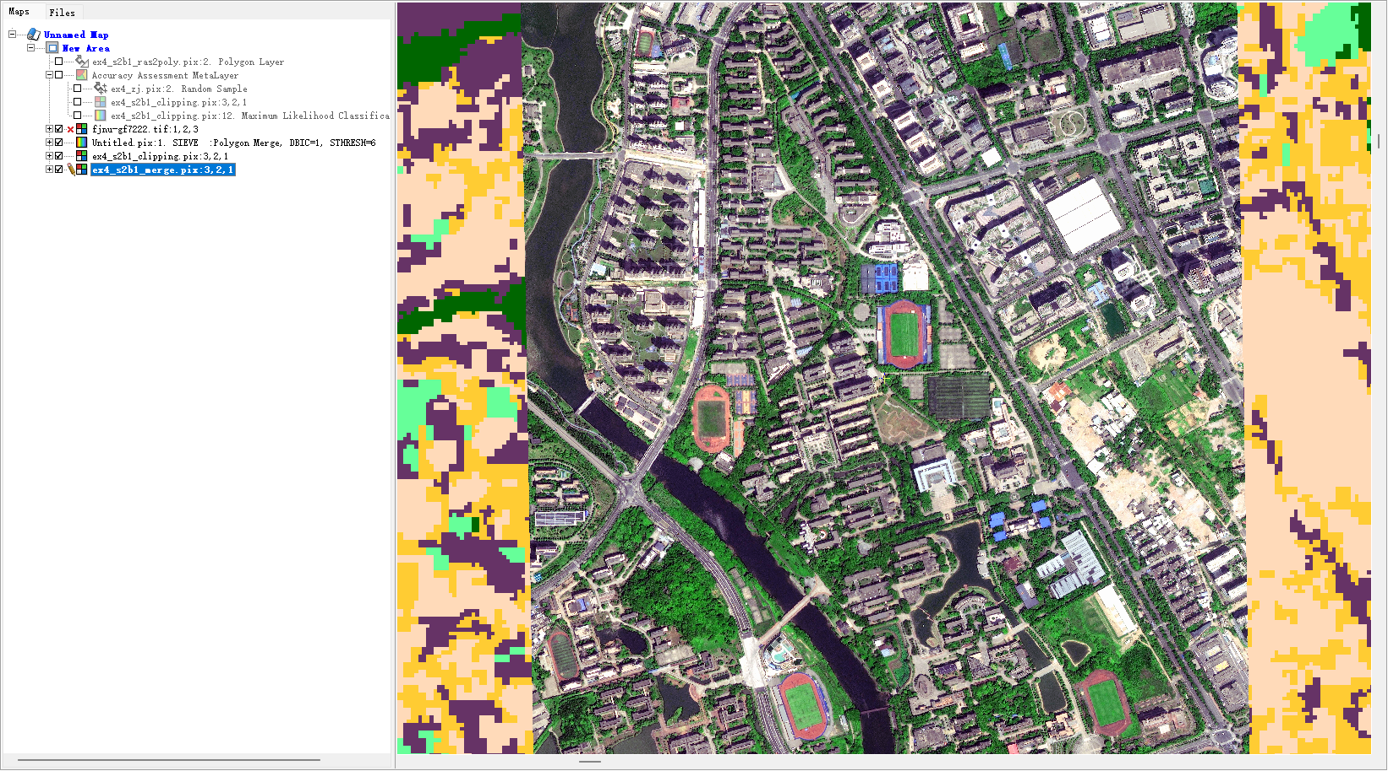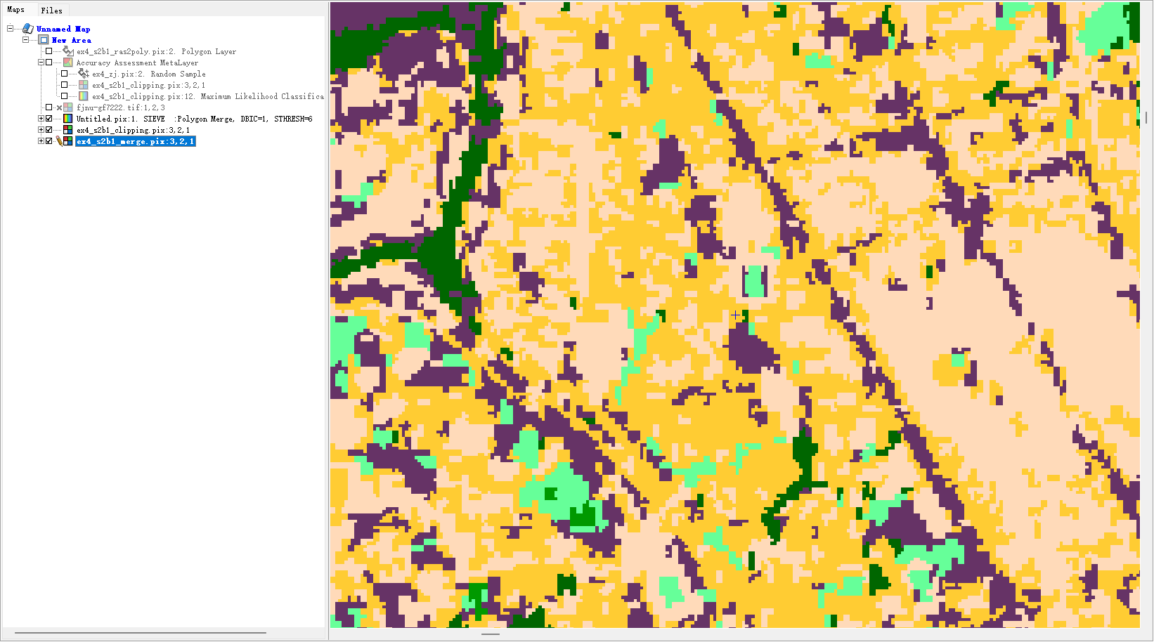

图5.3-31 高分7号影像与监督分类矢量化影像对比

6 实验结果

**6.1** 非监督分类（K-Means方法）结果

图6.1-1 非监督分类（K-Means方法）结果



图6.1-2 精度评估报告

**6.2** 非监督分类（IsoData方法）结果



图6.2-1 非监督分类（IsoData方法）结果





图6.2-2 精度评价报告

**6.3** 监督分类结果



图6.3-1 监督分类滤波结果



图6.3-2 监督分类报告



图6.3-3 监督分类精度评估报告

7 分析及总结

**7.1** 结果分析

从实验结果的精度报告来看，三种分类方法的总体精度和效果差异明显。监督分类（最大似然法）的总体精度为66.000%，Kappa系数为0.592。K-Means非监督分类的总体精度为72.000%，Kappa系数为0.643。而IsoData非监督分类的总体精度最低，为60.000%，Kappa系数仅为0.457。

非监督分类完全依赖算法自动聚类，分类后的光谱类别没有实际地学意义。它们必须经过人工目视解译和类合并，才能生成最终的土地覆盖图，这个过程主观性强。K-Means方法虽然总体精度数字最高，但其resident2类的用户精度仅为14.286%，表明其在区分建筑类型时同样存在严重混淆。

IsoData方法的效果最差，其精度报告显示resid1、resid2和forest三个主要地物类的生产者和用户精度均为0.000% 。这主要是因为IsoData算法自动生成的14个光谱类本身就非常简单且光谱特征不明确，未能有效区分建筑、植被和裸地等光谱特性接近的地物。该部分机器分类的模糊性，使得后续的人工合并步骤难以准确对应、同时人工合并时设置的类较少，导致分类效果较差，resident（居住地）相关的类别完全失效。

监督分类（最大似然法）由于引入了人工选取的训练样本，针对性更强。但本次监督分类的精度同样不理想，主要原因在于类别间的混淆。resident2（深色居民楼）和road（道路）的巴氏距离仅为1.826117，可分离性很差。这直接导致road（道路）和water1（河流）的生产者精度均为0.000%，说明这两个类别几乎没有被正确分类。在与高分7号影像的对比中也可以直观地看到，植被和宿舍整体识别较好，但部分道路和河流被错误识别。这表明训练样本的选取未能准确代表该类别的光谱特征，或所选类别本身光谱特征就高度重叠。

**7.2** 实验总结

通过本次实验，我掌握了影像分类的基本流程，并动手实践了PCI Geomatica软件中的非监督分类（K-Means、IsoData方法）和监督分类（最大似然法）。我学会了如何对哨兵2号多分辨率波段进行合并和裁剪作为预处理、再进行分类后的滤波和矢量化处理。

我认为本次实验最大的收获是深刻理解了监督分类中“训练样本”的极端重要性。样本的质量（即代表性、纯粹性）和数量、类别定义的可分离性，这些参数都直接决定了分类的成败。从本次实验结果看，resident2和road的光谱特征非常接近，导致分类器无法有效区分，造成了较高的错分率。在未来的工作中，如果遇到这种情况，可能需要考虑的不仅仅是所具有的光谱信息，还应引入空间关系或辅助数据（如高程数据），以提高分类精度。